smarty模板技术/引擎
第一讲 全面掌握smarty 1 smarty基本介绍 快速入门 localhost/smarty/Code/
快速体验，smarty和MVC开发模式整合，原理图如下

以上从分层到MVC告一段落，存在一些问题：权限问题，登录无法挡住用户直接访问其他页面，需要session的知识，这个mvc改造不够纯正，需要用到模板技术，使用框架

原来的mvc出现的问题 最严重的一个问题很明显，不管是登录处理控制器——登录验证合法后要展示emplist列表信息还是点击修改用户后跳转到修改界面。只要这个界面需要显示大量信息，就必须在该界面调用model里面的方法展示数据，因为大数据量不能通过控制器传递【没有使用框架模板】，只能通过header location ur传递少量几个参数，也无法传递数组甚至对象。解决这个问题就要用到模板结束，此模板以smarty来演示解决原理过程
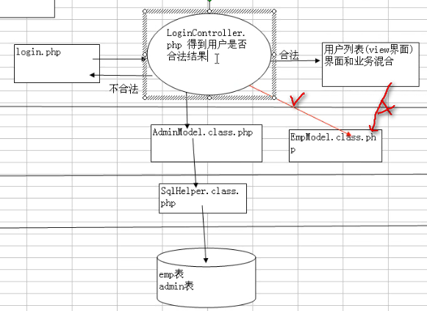
优点
Smarty还可以用在model1模式

更加规范的mvc模式使用smarty模板技术实现数据输入，数据处理和数据的显示完全分离效果
Emp.tpl(这个文件默认放在templates目录下)
代码：
SqlHelper.class.php
<?php
//提供一个操作数据库的工具类(SqlHelper).[提供curd]
class SqlHelper{
var $dbName = "smartytest";
var $host = "localhost";
var $userName = "root";
var $userPass = "root";
var $conn;

function __construct(){
$this->conn = mysql_connect($this->host, $this->userName, $this->userPass);
if (!$this->conn) die ("连接数据库失败".mysql_error());

mysql_query("set names utf8");
//选择数据库
mysql_select_db($this->dbName, $this->conn) or die("连接数据库失败");
}

//提供统一查询函数 dql(select) dml(update,delete,insert)

//接收一个sql语句，完成该语句.
//$sql select * from emp
function execute_dql($sql){
$res=mysql_query($sql) or die ("查询失败".mysql_error());
//mysql_close($this->conn);
return $res;
}

//提供一个执行 dml(update delete insert)语句
function execute_dml($sql){
$b=mysql_query($sql,$this->conn) or die("dml语句错误".mysql_error());

if(!$b){ return 0;//0表示失败
}else{
if(mysql_affected_rows($this->conn)>0)
//有行数受到影响
return 1;//有行数被影响
else return 2;//没有行数影响
}
}

//因为分页功能是一个通用的功能.所有也一个函数来处理
//$sqls $sqls1 ="select count(*) cun from 表名";
// $sqls2 ="select * from 表名 limt ..."
function execute_dql_page($sqls, $fenyePage){
//"select count(*) from emp"
$res = $this->execute_dql2($sqls[0]);

$fenyePage->pageCount = ceil($res[0]['count(*)']/($fenyePage->pageSize));
//echo $fenyePage->pageCount;

$fenyePage->rowCount = $res[0]['count(*)'];

//操作数据库..
//echo '----'.$sqls[1];
$fenyePage->res = $this->execute_dql2($sqls[1]);

//这里我们能不能把navigator处理.

//显示上一页的超链接
if ($fenyePage->pageNow >1){
$pre_page = $fenyePage->pageNow - 1;
$fenyePage->navigator.= "<a href='{$fenyePage->goUrl}?pageNow={$pre_page}'>上一页</a>&nbsp;&nbsp;";
}

//显示一页
if ($fenyePage->pageNow < $fenyePage->pageCount){
$next_page = $fenyePage->pageNow + 1;
$fenyePage->navigator.= "<a href='{$fenyePage->goUrl}?pageNow={$next_page}'>下一页</a>&nbsp;&nbsp;";
}

$start = floor(($fenyePage->pageNow-1)/10)*10+1;

if ($start > 1){
$pre_start = $start - 1;
$fenyePage->navigator.="<a href='{$fenyePage->goUrl}?pageNow=$pre_start'><<<</a>&nbsp;";
}
//显示10超链接
for($index=$start; $start<$index+10 && $start<=$fenyePage->pageCount; $start++){
$fenyePage->navigator.="<a href='{$fenyePage->goUrl}?pageNow=$start'>$start</a>&nbsp;";
}

//如果 $pageNow如是是 1 2 3 4 5 6 7 8 9 10 >>>11
if ($fenyePage->pageNow < $fenyePage->pageCount) {
$fenyePage->navigator.="<a href='{$fenyePage->goUrl}?pageNow=$start'>>>></a>&nbsp;";
}

$fenyePage->navigator.= "当前第{$fenyePage->pageNow}页/共{$fenyePage->pageCount}页";

//表单
$fenyePage->navigator.= "<form action='{$fenyePage->goUrl}' method='get' onsubmit='return checkPageNow()' />";
$fenyePage->navigator.= "请输入页数:<input type='text' id='pageNow' onkeyup='return checkPageNow()' name='pageNow'/>";
$fenyePage->navigator.= "<input type='submit' value='go'>";
$fenyePage->navigator.= "</form>";
}

//完成查询功能的函数
function execute_dql2($sql){
//echo 'sql='.$sql;
//exit();
//如何记录日志,这里可以记录所有执行的 sql
//file_put_contents("d:/mylog.txt",$sql."\r\n",FILE_APPEND);
//$sql="select count(*) from emp";
$res=mysql_query($sql,$this->conn) or die("查询失败".mysql_error());

//立即释放资源.
$arr = array();
//$res=>$arr;
while ($row= mysql_fetch_assoc($res)){
//$row [ $row['empid'] $row['name'] ]
//$row 一维数组
$arr[] = $row;
}
//可以立马释放资源(这里是ok!)
mysql_free_result($res);
//关闭的动作，我们单独处理.,不能马上关闭原因，是因为可能使用通过一
//$sqlHelper 可以掉哟过多次 execute_dql2
//mysql_close($this->conn);
return $arr;
}

//关闭连接
/* function my_close(){
if (!empty($this->conn)) mysql_close($this->conn);
} */
public function close_connect(){
if(!empty($this->conn)) mysql_close($this->conn);
}

//提供一个完成 dml函数,一会再写.
}
?>

login.php
<html>
http://localhost/smarty/class1/login.php
<head>
<h1>用户登录界面</h1>
<form action="LoginController.php" method="post">
i d: <input type="text" name="adminid"/><br/><br/>
pwd: <input type="password" name="passwd" /><br/><br/>
<input type="submit" value="登录"/>
</form>
</head>
</html>

LoginController.php
<?php
require_once 'EmpModel.class.php';
require_once './libs/Smarty.class.php';

//获取用户id和密码
$admid=@$_POST['adminid'];
$passwd=@$_POST['passwd'];

// echo $admid." -- ".$passwd;
// 这里应当去数据库去验证
if($admid==="110" && $passwd==="123"){
// 如果这里有一个数组，怎样传给empList.php去显示 1)session 2)cookie很麻烦如特定格式、限制大小 3)模板技术
$arr=array("宋江","阎婆惜");
//这里我们如何去得到所有的用户信息
//传统写法
$empModel=new EmpModel;
$arr=$empModel->showEmpList();
// echo "<pre>";
// print_r($res);
// echo "</pre>";

// 这里我们使用模板结束把$arr数据分配给一个界面(tpl)
// 1.编写一个模板文件,要放在规定的目录中 empList.tpl template
// 2.给tpl文件分配要显示的结果集，或者是其他数据(引入smarty库，即把libs文件夹拷贝) smarty通常在控制器中使用，或其他php中用
// 3.引入 ./libs/Smarty.class.php
// 创建目录htdocs\smarty\templates_c,否则 Fatal error: Smarty error: the $compile_dir 'templates_c' does not exist, or is not a directory. in D:\myenv\apache\htdocs\smarty\libs\Smarty.class.php on line 1095
// 创建Smarty对象
$smarty=new Smarty;
// 4.把$arr分配到smarty对象
$smarty->assign("arr2015",$arr);
// 5.指定用哪个模板显示
$smarty->display("EmpList2.tpl");
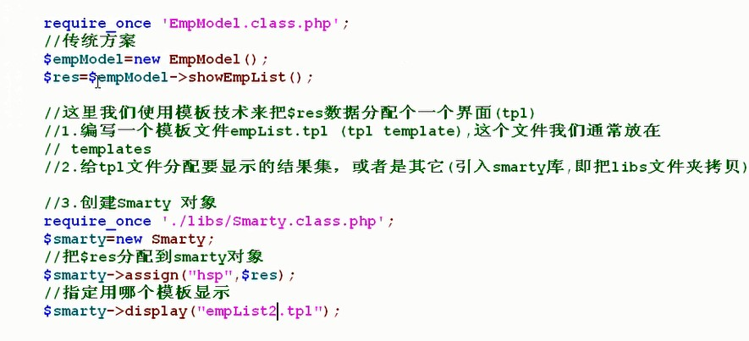

// header("Location: EmpList.php");
}else{
header("Location: login.php");
}
?>

模板文件

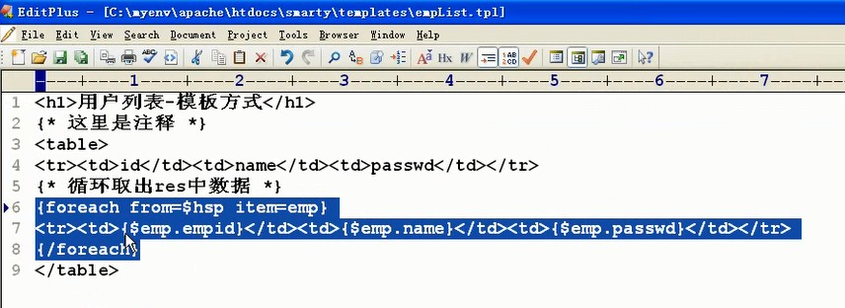

EmpModel.class.php
<?php
require_once 'SqlHelper.class.php';
class EmpModel{
//从数据库中获取所有用户信息
public function showEmpList(){
$sql="select * from emp";
$sqlHelper=new SqlHelper;
$arr=$sqlHelper->execute_dql2($sql);
// die($sql."1111000");
$sqlHelper->close_connect();
return $arr;
}
}
?>
<!--
--创建一个数据库
create database smartytest;
use smartytest;
create table admin
( admid tinyint unsigned primary key, /*管理员id*/
passwd char(32) not null, /*密码*/
name varchar(64) not null);

create table emp
( empid int unsigned primary key auto_increment,
name varchar(64) not null,
passwd varchar(64) not null,
email varchar(64) not null,
grade tinyint default 1,
sal float default 0);

--测试数据
set names gbk;
--set character_set_client=gbk;
--set character_set_results=gbk;
insert into emp (name, passwd, email, grade, sal) values('xiaoming1',md5('123'),'xiaoming@sohu.com',1,5000);
insert into admin values(100,md5('123'),'顺平');
select * from emp;
select * from admin;
desc admin;
set character_set_client=utf8;
set character_set_results=utf8;
select * from emp;
select * from admin;
desc admin;
-->
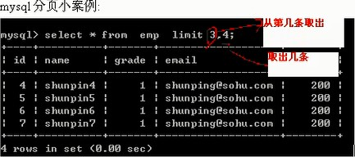
From 4 to 7, totally 4
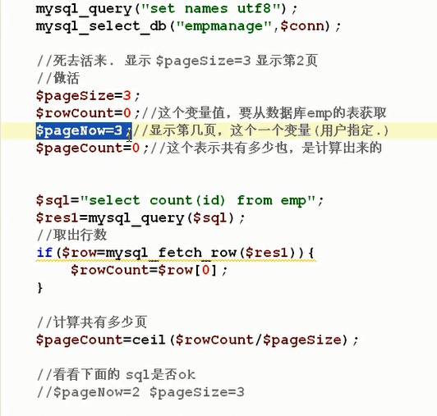
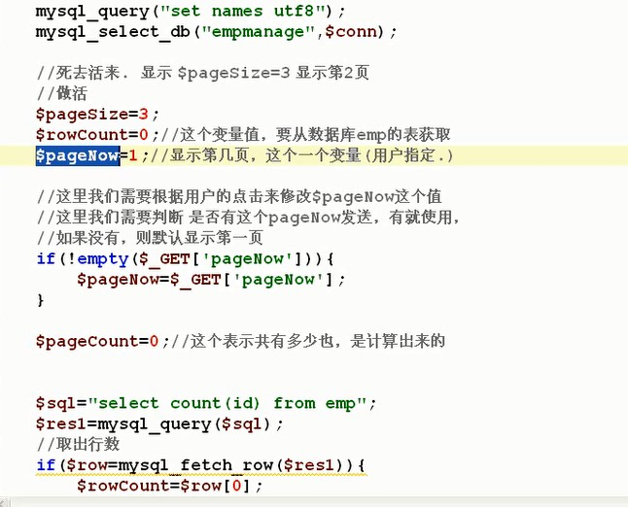

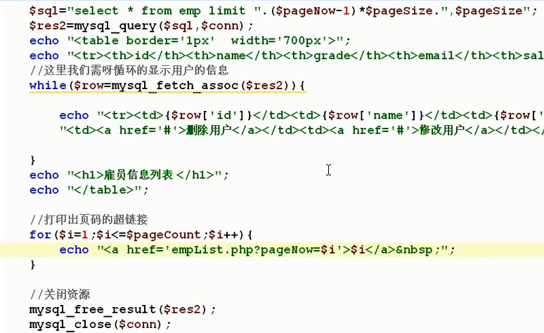

FenyePage.class.php
<?php
//这是一个用于保存分页信息的类
class FenyePage{
public $pageSize=10;
public $res_array; //这是显示数据
public $rowCount; //这是从数据库中获取
public $pageNow=1; //用户指定的
public $pageCount; //这个是计算得到的
public $navigator; //分页导航
public $fenyeDb;
public $fenyeTable;
public $goUrl; //表示把分页请求提交给哪个页面
var $res="";
var $condition="";
/**
* @return unknown
*/
public function getNavigator() {
return $this->navigator;
}

/**
* @return unknown
*/
public function getPageCount() {
return $this->pageCount;
}

/**
* @return unknown
*/
public function getPageNow() {
return $this->pageNow;
}

/**
* @return unknown
*/
public function getPageSize() {
return $this->pageSize;
}

/**
* @return unknown
*/
public function getRowCount() {
return $this->rowCount;
}

/**
* @param unknown_type $navigator
*/
public function setNavigator($navigator) {
$this->navigator = $navigator;
}

/**
* @param unknown_type $pageCount
*/
public function setPageCount($pageCount) {
$this->pageCount = $pageCount;
}

/**
* @param unknown_type $pageNow
*/
public function setPageNow($pageNow) {
$this->pageNow = $pageNow;
}

/**
* @param unknown_type $pageSize
*/
public function setPageSize($pageSize) {
$this->pageSize = $pageSize;
}

/**
* @param unknown_type $rowCount
*/
public function setRowCount($rowCount) {
$this->rowCount = $rowCount;
}
}
?>

EmpList.php
<h1>用户列表</h1>
<?php
/* require_once "EmpModel.class.php";
//传统方案
$empModel=new EmpModel();
$arr=$empModel->showEmpList();
echo "<pre>";
print_r($arr);
echo "</pre>";*/
/*以上代码剪切到LoginController.php中*/
?>

<!--
$arr=$empModel->showEmpList();
echo "<pre>";
print_r($arr);
echo "</pre>";
Array
(
[0] => Array
(
[empid] => 1
[name] => xiaoming1
[passwd] => 202cb962ac59075b964b07152d234b70
[email] => xiaoming@sohu.com
[grade] => 1
[sal] => 5000
)

[22] => Array
(
[empid] => 23
[name] => xiaoming1
[passwd] => 202cb962ac59075b964b07152d234b70
[email] => xiaoming@sohu.com
[grade] => 1
[sal] => 5000
)
)
-->

empList2.tpl
<html>
<h1>好友列表——模板方式显示</h1>
{* 这里是注释 *}
<body bgcolor="cyan">
<table>
<tr><td>id</td><td>name</td><td>passwd</td></tr>
{* 循环取出arr中的数据 *}
{foreach from=$arr2015 item=emp key=key}
<tr><td>{$emp.empid}</td><td>{$emp.email}</td><td>{$emp.passwd}</td></tr>
{/foreach}
</table>
</body>
</html>

如何解决用户直接访问我们的model类 如xx.class.php

第二讲 smarty原理详解- 仿模板引擎1 MyMiniSmarty.class.php

<?php
$title=”xxxxxxxxx”; // 如果从数据库取数据，则需要大量的sql操作
$content=”yyyyyyyy”;
?>
<html>
<head><title><?php echo $title; ?></title></head>
<body><?php echo $content; ?> </body>
<html>
总结以上代码的问题
1. php脚本代码和界面(html/css/js)混合， 界面不简洁
2. 编写php页面要求程序员会php编程同时会网页设计技术
3. 不利于项目的分工协作开发

模板文件 .tpl
<html>
<head><title> {%title%} </title></head>
<body> {%content%} </body>
<html>

控制器intro.php 使用模板技术来给intro.tpl分配它所需要的数据[Smarty]
<?php
$title=”xxxxxxxxx”; // 如果从数据库取数据，则需要大量的sql操作
$content=”yyyyyyyy”;
?>
读取intro.tpl,并替换成并输出可以运行php的文件com_intro.tpl.php, 样式如下
<html>
<head><title><?php echo $this->[‘title’] ?></title></head>
<body><?php echo $ this->[‘content’] ?> </body>
<html>

第三讲 smarty原理详解- 仿模板引擎2

补充： 如何在php中使用正则表达式替换内容

正则表达式 函数参考——》文本处理——》PCRE——》PCRE函数

preg_replace — 执行正则表达式的搜索和替换
mixed preg_replace ( mixed $pattern , mixed $replacement , mixed $subject [, int $limit ] )
在 subject 中搜索 pattern 模式的匹配项并替换为 replacement 。如果指定了 limit ，则仅替换 limit 个匹配，如果省略 limit 或者其值为 -1，则所有的匹配项都会被替换。
replacement 可以包含 \\n 形式或（自 PHP 4.0.4 起）$n 形式的逆向引用，首选使用后者。每个此种引用将被替换为与第 n 个被捕获的括号内的子模式所匹配的文本。n 可以从 0 到 99，其中 \\0 或 $0 指的是被整个模式所匹配的文本。对左圆括号从左到右计数（从 1 开始）以取得子模式的数目。
对替换模式在一个逆向引用后面紧接着一个数字时（即：紧接在一个匹配的模式后面的数字），不能使用熟悉的 \\1 符号来表示逆向引用。举例说 \\11，将会使 preg_replace() 搞不清楚是想要一个 \\1 的逆向引用后面跟着一个数字 1 还是一个 \\11 的逆向引用。本例中的解决方法是使用 \${1}1。这会形成一个隔离的 $1 逆向引用，而使另一个 1 只是单纯的文字。

testpreg.php
<?php
// 怎样在php中使用正则表达式
$str="1234kfldsakfl;sakfd;9000 lafkj;lsakf;lsa8900";

/* // 要求是把连着的四个数替换成成浩
$pattern="/\d\d\d\d/i";
$newStr=preg_replace($pattern,"成浩",$str);
echo $newStr; */

// 要求是把连着的四个数替换成 <？php echo $this->tpl['num']？>
$pattern=('/(\d\d\d\d)/i');
$replace=('<?php echo $this->tpl["${1}"];?>'); //{1}反向引用
$newStr2=preg_replace($pattern,$replace,$str);
echo $newStr2;
?>

testpreg2.php
<?php
// 怎样在php中使用正则表达式 -- 操作文件
// 读取文件
$tpl_file_con=file_get_contents("./templates/intro.tpl"); //字符串

// *多个 \s--匹配任何空白字符, 空格、制表符等；\w[a-zA-Z0-9_]
$pattern=array('/\<\{\s*\$(\w[a-zA-Z0-9_]*)\s*\}\>/i');

// $pattern=array('/\<\{\s*\$([a-zA-Z_\x7f-\xff][a-zA-Z0-9_\x7f-\xff]*)\s*\}\>/i');

$replace=('<?php echo $this->tpl["${1}"];?>'); //{1}反向引用
$new_str=preg_replace($pattern,$replace,$tpl_file_con);

file_put_contents("./templates_c/com_intro2.tpl.php",$new_str);
echo "OK!";
// include ""; // 引入文件
?>
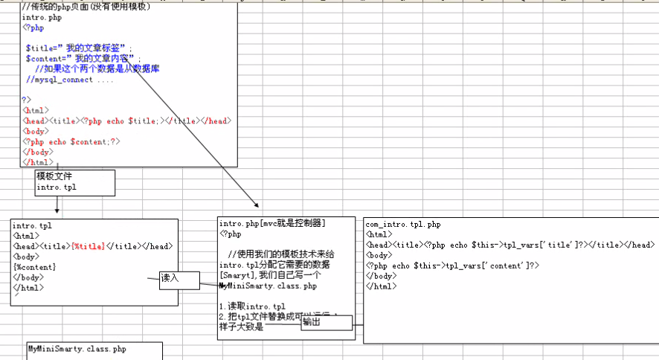
通过编写MyMiniSmarty来讲解smarty模板技术的核心原理：
MyMiniSmarty.class.php
<?php
//这个就是最最核心的模板引擎,由专业php程序员开发.
class MyMiniSmarty {
// var和public都是公开的，4.0及以前识别var；模板文件的路径
var $template_dir="./templates/";
// 指定一个模板文件被替换后的文件,名称格式com_对应的tpl.php
var $compile_dir="./templates_c/";
// 存放变量的值
var $tpl_vars=array();

/* public function __construct($template_dir="./templates", $compile_dir="./templates_c"){
$this->template_dir=rtrim($template_dir,"/").'/';
$this->compile_dir=rtrim($compile_dir, "/").'/';
}*/

public function assign($tpl_var_name, $value=null){
if($tpl_var_name!="") $this->tpl_vars[$tpl_var_name]=$value;
}

public function display($fileName){ // 读取模板，替换成可以运行php(编译后)文件。。。
$tplFile=$this->template_dir.$fileName;

if(!file_exists($tplFile)) return false;

/* $fpl_file_con=file_get_contents($tplFile);
echo '??$fpl_file_con : '."\r\n\r\n".$fpl_file_con;
die("\r\n\r\n".$tplFile); */

// 这里核心工作 tpl->php文件; 补php中如何使用正则表达式

$comFileName=$this->compile_dir."com_".$fileName.".php"; // 编译后的文件路径

// die($tplFile." -- ".$comFileName);
// 类似于缓存技术，只有更新模版后才更新编译文件
if(!file_exists($comFileName) || filemtime($comFileName) < filemtime($tplFile)){
$repContent=$this->tpl_replace(file_get_contents($tplFile));
file_put_contents($comFileName, $repContent);
}
include $comFileName; //引入文件
}

//这里需要使用到正则表达式知识 <{$title}> <{ $title }>
private function tpl_replace($content){
$pattern=array('/\<\{\s*\$([a-zA-Z_\x7f-\xff][a-zA-Z0-9_\x7f-\xff]*)\s*\}\>/i'); // 需要修改 { } 易与内联css冲突 body{}

$replacement=array('<?php echo $this->tpl_vars["${1}"]; ?>');

$repContent=preg_replace($pattern, $replacement, $content);

return $repContent;
}
}
?>

intro.php
<?php
// 使用MyMiniSmarty.class.php
require_once 'MyMiniSmarty.class.php';
$myMiniSmarty=new MyMiniSmarty;

$myMiniSmarty->assign("title","我的第一个文件title");
$myMiniSmarty->assign("content","<font color='red'>我的第一个文件内容</font>");
$myMiniSmarty->display("intro.tpl");
?>

intro.tpl
<html>
<head><title> <{ $title }> </title></head>
<h1>我的第二套模板</h1>
<body> <{$content}> </body>
<html>

3Hello.php
<?php
// 创建smarty对象
require_once '../libs/Smarty.class.php';

$smarty=new Smarty;
$smarty->left_delimiter = '<{';
$smarty->right_delimiter = '}>';
// 根据实际情况 指定 模板文件夹目录
$smarty->template_dir = '../templates';
// 重新指定编译后的目录
$smarty->compile_dir = '../templates_c';
$smarty->assign("var1","hello,world");
$smarty->display("3hello.tpl");
?>

3hello.tpl
<html>
<style type="text/css">
body{ background-color:pink; }
</style>
<script type="text/javascript">
function(){}
</script>
<h1>hello</h1>
<{$var1}>
</html>

第四讲 smarty安装、配置、使用

模板技术的分类
- smarty模板是官方推荐 PHP官方推荐使用的模板引擎-smarty
- phplib
- 公司自己开发
- 安装前提要求web服务器运行在php4.0.6及以上版本

Smarty使用的细节
1. 如何配置 解压 把libs文件夹放在网站第一级目录下，创建两个文件夹 templates(放模板文件) 和templates_c(放编译后的文件)

手册 smarty完全中文手册.chm ???
%%4F^4F9^4F929906%%3hello.tpl.php
<?php /* Smarty version 2.6.18, created on 2015-11-18 13:07:29
compiled from 3hello.tpl */ ?>
<html>
<h1>hello</h1>
<?php echo $this->_tpl_vars['var1']; ?>
</html>

为了便于操作，把通用的信息(如$smarty=new Smarty;)放到一个文件中

<html>
<style type="text/css">
body{ background-color:pink; }
</style>
<script type="text/javascript">
function(){}
</script>
<h1>hello</h1>
<{$var1}>
</html>

Fatal error: Smarty error: [in 3hello.tpl line 3]: syntax error: unrecognized tag: background-color:pink; (Smarty_Compiler.class.php, line 446) in D:\myenv\apache\htdocs\smarty\libs\Smarty.class.php on line 1095
内联css javascript也有可能发生冲突

注意事项：
- 替换变量的标识分隔符一般使用<{}>，两种方法
1) 修改源码 Smarty.class.php 255 var $left_delimiter = '{';
2) 动态修改 $smarty=new Smarty; $smarty->left_delimiter = '<{';
$smarty->right_delimiter = '}>';
//左右边界符，默认为{ }，但实际应用当中容易与JavaScript函数和内联样式表相冲突,建议使用<{ }> 在模板中的注释可以使用 <{* *}>
$smarty->left_delimiter = "{";
$smarty->right_delimiter = "}";

第五讲 smarty变量操作1
通过smarty模板引擎，可以将php文件获取的各种数据分配给tpl模板文件:
1. 基本数据类型(标量类型) - int double bool string
2. 符合数据类型- array object

从php分配变量给模板文件
$smarty->assign(“变量名称”,”值”)
☞ 值: 可以是字符串，或者是数组.
指定显示模板文件名
$smarty->display(“模板文件名”)

- php模板引擎smarty-基本配置
include_once(“Smarty/Smarty.class.php”); //包含smarty类文件
$smarty = new Smarty(); //建立smarty实例对象$smarty
$smarty->caching=false; //是否使用缓存
$smarty->template_dir = "./templates"; //设置模板目录
$smarty->compile_dir = "./templates_c"; //设置编译目录
$smarty->cache_dir = "./smarty_cache"; //缓存文件夹

- smarty模板技术分配变量的细节问题? 一句话: 可以分配php支持各种数据
php 基本数据 int double string bool
复合数据类型 ：array object
特殊数据类型： resource null
通过smarty可以把php的基本数据类型、对象、数组分配给视图，这样就体现了数据的接收、 数据处理、 数据显示三个组件的分离，即mvc的核心特征。

5test.tpl
<html>
<h1>显示数据</h1>
<hr/>
<br/>******取字符串***********</br>
<{$aa}>
<br/>******取整数***********</br>
<{$bb}>
<br/>******取小数***********</br>
<{$cc}>
<br/>******取bool***********</br>
<{$dd}>

<br/>******取数组***********</br>
<{$arr1[0]}> || <{$arr1[1]}> || <{$arr1[02]}> || <{$arr1[3]}>

<br/>******取一维数组的关联***********</br> <!--$arr2['city1']报错-->
<{$arr2[0]}> || <{$arr2.city2}> || <{$arr2[02]}> || <{$arr2.city4}>

<br/>******取索引的二维数组***********</br>
<{* 注释 $arr3[0][0]表示第一个数组元素中的first元素 *}>
<{$arr3[0][0]}> || <{$arr3[1][1]}> || <{$arr3[1][3]}>

<br/>******取关联的二维数组***********</br>
<{* *}>
<{$arr4[0].email}> || <{$arr4[1].age}> <br/>
<{$arr5.emp1.email}> || <{$arr5.emp2.age}> <br/>
<{$arr6.emp1[1]}> || <{$arr6.emp2[2]}> || <{$arr6.emp2[0]}> || <{$arr6.emp2[8]}>

<br/>******取出对象的值***********</br>
<{$dog1->name}> || <{$dog2->age}> <br/>
</html>

5TestConroller.php
<?php
require_once '../libs/Smarty.class.php';

$smarty=new Smarty; // 创建smarty对象
$smarty->left_delimiter = '<{';
$smarty->right_delimiter = '}>';
// 根据实际情况 指定 模板文件夹目录
$smarty->template_dir = '../templates';
// 重新指定编译后的目录
$smarty->compile_dir = '../templates_c';
$smarty->assign("aa","hello");
$smarty->assign("bb",567);
$smarty->assign("cc",56.7);
$smarty->assign("dd",true); // false 空

// 存放一维数组，数组一般是从db中取出，这里模拟一下索引数组
$arr1=array("青岛","烟台","威海");

// 一维数组的关联数组
$arr2=array("city1"=>"青岛","city2"=>"烟台","city3"=>"威海");

// 索引的二维数组(from db)，模拟
$arr3=array(array("青岛","烟台","威海"),array("刘备","关羽","张飞"));

// 关联的二维数组(from db)，模拟雇员数组
$arr4=array(array("id"=>"a001","email"=>"xiaoming@163.com","age"=>60),array("id"=>"a002","email"=>"xiaodog@sina.com","age"=>25));
$arr5=array("emp1"=>array("id"=>"a002","email"=>"xiaodog@sina.com","age"=>25),"emp2"=>array("id"=>"a001","email"=>"xiaoming@163.com","age"=>60));
$arr6=array("emp1"=>array("a001","xiaoming@163.com",60),"emp2"=>array("a002","xiaodog@sina.com",25));

$smarty->assign("arr1",$arr1);
$smarty->assign("arr2",$arr2);
$smarty->assign("arr3",$arr3);
$smarty->assign("arr4",$arr4);
$smarty->assign("arr5",$arr5);
$smarty->assign("arr6",$arr6);

// *********对象的分配*****************
class Dog{
var $name;
var $age;
var $color;
public function __construct($name,$age,$color){
$this->name=$name;
$this->age=$age;
$this->color=$color;
}
}

//实例化对象 听，不懂没关系
$dog1=new Dog("狼牙",5,"白色");
$dog2=new Dog("公主",7,"黑色");
$smarty->assign("dog1",$dog1);
$smarty->assign("dog2",$dog2);

$smarty->display("5test.tpl");
?>

第六讲 smarty变量操作2 内建函数1 第七讲 内建函数2 第八讲 3

谈到如何分配和如何取 走代码:

- 如何让我们的模板直接从配置文件中取出数据 读取变量 11:00

什么时候考虑使用—— 当某个变量值，不希望直接写死到程序，就可以通过配置文件来获取.(常见配置样式)

先写一个配置文件 (该文件有一个格式) key = 值
比如: my.ini my.conf( php ini; apache conf )
title = “这是第一个网站”
bgcolor= “pink”

直接在 tpl文件使用,也就是不需要 分配 test.tpl
使用方法
{config_load file=”路径可以使用绝对路径或者相对路径../”} {#key值#}

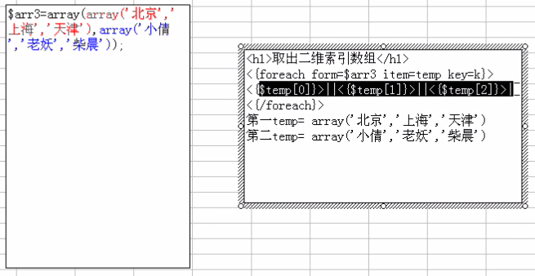

案例: 6test.tpl
<{config_load file='../config/my.conf'}>
<body bgcolor='<{#bgcolor#}>'>

- 如何取出保留的变量
{$smarty} reserved variable [{$smarty}保留变量] get post server session等 cookie
{$smarty.xxx} xxx —— now const capture config section foreach template
The reserved {$smarty} variable can be used to access several special template variables.

<{$smarty.get.username}> <{$smarty.post.xxx}>

echo "<pre>";
print_r($_SERVER);
echo "</pre>";
exit();
Array
(
[HTTP_HOST] => localhost
[HTTP_CONNECTION] => keep-alive
[HTTP_CACHE_CONTROL] => max-age=0
[HTTP_ACCEPT] => text/html,application/xhtml+xml,application/xml;q=0.9,image/webp,*/*;q=0.8
[HTTP_USER_AGENT] => Mozilla/5.0 (Windows NT 5.1) AppleWebKit/537.36 (KHTML, like Gecko) Chrome/43.0.2357.124 Safari/537.36
[HTTP_ACCEPT_ENCODING] => gzip, deflate, sdch
[HTTP_ACCEPT_LANGUAGE] => zh-CN,zh;q=0.8
[PATH] => C:\WINDOWS\system32;C:\WINDOWS;C:\WINDOWS\System32\Wbem;D:\myenv\apache\bin;D:\myenv\mysql\bin;
[SystemRoot] => C:\WINDOWS
[COMSPEC] => C:\WINDOWS\system32\cmd.exe
[PATHEXT] => .COM;.EXE;.BAT;.CMD;.VBS;.VBE;.JS;.JSE;.WSF;.WSH
[WINDIR] => C:\WINDOWS
[SERVER_SIGNATURE] =>
[SERVER_SOFTWARE] => Apache/2.2.25 (Win32) PHP/5.3.5
[SERVER_NAME] => localhost
[SERVER_ADDR] => 127.0.0.1
[SERVER_PORT] => 80
[REMOTE_ADDR] => 127.0.0.1
[DOCUMENT_ROOT] => D:/myenv/apache/htdocs
[SERVER_ADMIN] => didiz2003@163.com
[SCRIPT_FILENAME] => D:/myenv/apache/htdocs/smarty/6TestConroller.php
[REMOTE_PORT] => 1274
[GATEWAY_INTERFACE] => CGI/1.1
[SERVER_PROTOCOL] => HTTP/1.1
[REQUEST_METHOD] => GET
[QUERY_STRING] => username=chengli
[REQUEST_URI] => /smarty/6TestConroller.php?username=chengli
[SCRIPT_NAME] => /smarty/6TestConroller.php
[PHP_SELF] => /smarty/6TestConroller.php
[REQUEST_TIME] => 1448197355
)

http://localhost/test.php?aa=ok

test.php
$smarty->display(“temp.tpl”);

temp.tpl
<{* <{$username}> *}>
<{$smarty.get.username}> $_GET[‘usrname’]
<{$smarty.post.xx}>
<{$smarty.server.SERVER_NAME}>
</body>

代码 6test.tpl
<html>
<{config_load file='../config/my.conf'}>
<body bgcolor='<{#bgcolor#}>'>
<h1> <{#title#}> </h1>
<hr/>
******取字符串***********</br>
<{$aa}>
******取整数***********</br>
<{$bb}>
******取小数***********</br>
<{$cc}>
******取bool***********</br>
<{$dd}>

******取数组***********</br>
<{$arr1[0]}> || <{$arr1[1]}> || <{$arr1[02]}> || <{$arr1[3]}>

******取一维数组的关联***********</br> <!--$arr2['city1']报错-->
<{$arr2[0]}> || <{$arr2.city2}> || <{$arr2[02]}> || <{$arr2.city4}>

******取索引的二维数组***********</br>
<{* 注释 $arr3[0][0]表示第一个数组元素中的first元素 *}>
<{$arr3[0][0]}> || <{$arr3[1][1]}> || <{$arr3[1][3]}>

******取关联的二维数组***********</br>
<{* *}>
<{$arr4[0].email}> || <{$arr4[1].age}> <br/>
<{$arr5.emp1.email}> || <{$arr5.emp2.age}> <br/>
<{$arr6.emp1[1]}> || <{$arr6.emp2[2]}> || <{$arr6.emp2[0]}> || <{$arr6.emp2[8]}>

<br/>******取出对象的值***********</br>
取出对象的普通属性：<{$dog1->name}> || <{$dog2->age}> <br/>
取出对象的数组属性: <{$dog1->arr[0]}> || <{$dog2->arr.city3}> <br/>
取出对象的二维数组属性: <{$dog1->arr2[0].email}> || <{$dog2->arr2[1].id}> <br/>
取出对象的对象属性: <{$dog1->master->name}> || <{$dog2->master->address}> <br/>
取出get请求: <{$username}> <br/>
取出get请求: <{$smarty.get.username}> <br/>
取出SERVER请求: <{$smarty.server.DOCUMENT_ROOT}> <br/>
</body>
</html>

6TestConroller.php
<?php
require_once './libs/Smarty.class.php';

$smarty=new Smarty; // 创建smarty对象
$smarty->left_delimiter = '<{';
$smarty->right_delimiter = '}>';
$smarty->assign("aa","hello");
$smarty->assign("bb",567);
$smarty->assign("cc",56.7);
$smarty->assign("dd",true); // false 空

// 存放一维数组，数组一般是从db中取出，这里模拟一下索引数组
$arr1=array("青岛","烟台","威海");

// 一维数组的关联数组
$arr2=array("city1"=>"青岛","city2"=>"烟台","city3"=>"威海");

// 索引的二维数组(from db)，模拟
$arr3=array(array("青岛","烟台","威海"),array("刘备","关羽","张飞"));

// 关联的二维数组(from db)，模拟雇员数组
$arr4=array(array("id"=>"a001","email"=>"xiaoming@163.com","age"=>60),array("id"=>"a002","email"=>"xiaodog@sina.com","age"=>25));
$arr5=array("emp1"=>array("id"=>"a002","email"=>"xiaodog@sina.com","age"=>25),"emp2"=>array("id"=>"a001","email"=>"xiaoming@163.com","age"=>60));
$arr6=array("emp1"=>array("a001","xiaoming@163.com",60),"emp2"=>array("a002","xiaodog@sina.com",25));

$smarty->assign("arr1",$arr1);
$smarty->assign("arr2",$arr2);
$smarty->assign("arr3",$arr3);
$smarty->assign("arr4",$arr4);
$smarty->assign("arr5",$arr5);
$smarty->assign("arr6",$arr6);

// *********对象的分配*****************
class Master{var $name; var $address;} // 主人对象

$master=new Master;
$master->name="顺平";
$master->address="盘丝洞";

class Dog{
var $name; // 私有属性不行 Fatal error: Cannot access private property Dog::$name in
var $age;
var $color;
var $arr;
var $arr2; // 二维数组
var $master; // 对象 小狗的主人
public function __construct($name,$age,$color,$arr,$arr2){
$this->name=$name;
$this->age=$age;
$this->color=$color;
$this->arr=$arr;
$this->arr2=$arr2;
}
}

//实例化对象 听，不懂没关系
$dog1=new Dog("狼牙",5,"白色",$arr1,$arr4);
$dog2=new Dog("公主",7,"黑色",$arr2,$arr4);
$dog1->master=$master; $dog2->master=$master;
$smarty->assign("dog1",$dog1);
$smarty->assign("dog2",$dog2);

// 比如我们希望把 get post server session的数据传递给tpl 传统
// $username=$_GET['username']; // http://localhost/smarty/6TestConroller.php?username=chenghao
// $smarty->assign("username",$username);

$smarty->display("6test.tpl");
echo "<pre>";
print_r($_SERVER);
echo "</pre>";
exit();
?>

- smarty模板的内建函数的使用 in_bulid(内建函数)
所谓内建函数就是smarty模板直接提供的函数，可以直接使用
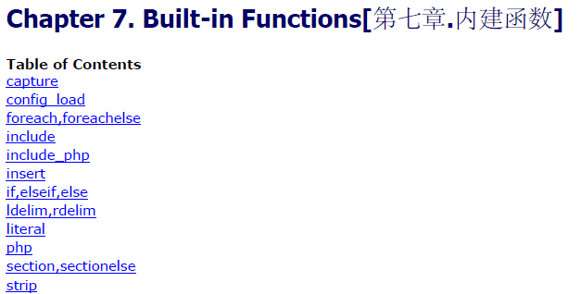

这里我们讲解了foreach foreach else if—elseif—else 用法

require_once '../libs/Smarty.class.php';
require_once '../../../../libs/Smarty.class.php';
// 根据实际情况 指定 模板文件夹目录
$smarty->template_dir = '../templates';
// 重新指定编译后的目录
$smarty->compile_dir = '../templates_c';

6smarty_include.php
<?php
require_once '../libs/Smarty.class.php';
$smarty=new Smarty; // 创建smarty对象
$smarty->left_delimiter = '<{';
$smarty->right_delimiter = '}>';
// 根据实际情况 指定 模板文件夹目录
$smarty->template_dir = '../templates';
// 重新指定编译后的目录
$smarty->compile_dir = '../templates_c';
?>

6TestConroller2.php
<?php
require_once '6smarty_include.php';

$smarty->assign("pageNow",2);

// 存放一维数组，数组一般是从db中取出，这里模拟一下索引数组
$arr1=array("青岛","烟台","威海");

// 一维数组的关联数组
$arr2=array("city1"=>"青岛","city2"=>"烟台","city3"=>"威海");

// 索引的二维数组(from db)，模拟
$arr3=array(array("青岛","烟台","威海"),array("刘备","关羽","张飞"));

// 关联的二维数组(from db)，模拟雇员数组
$arr4=array(array("id"=>"a001","email"=>"xiaoming@163.com","age"=>60),array("id"=>"a002","email"=>"xiaodog@sina.com","age"=>25));
$arr5=array("emp1"=>array("id"=>"a002","email"=>"xiaodog@sina.com","age"=>25),"emp2"=>array("id"=>"a001","email"=>"xiaoming@163.com","age"=>60));
$arr6=array("emp1"=>array("a001","xiaoming@163.com",60),"emp2"=>array("a002","xiaodog@sina.com",25));

$smarty->assign("arr1",$arr1);
$smarty->assign("arr2",$arr2);
$smarty->assign("arr3",$arr3);
$smarty->assign("arr4",$arr4);
$smarty->assign("arr5",$arr5);
$smarty->assign("arr6",$arr6);

// *********对象的分配*****************
class Master{var $name; var $address;} // 主人对象

$master=new Master;
$master->name="顺平";
$master->address="盘丝洞";

class Dog{
var $name; // 私有属性不行 Fatal error: Cannot access private property Dog::$name in
var $age;
var $color;
var $arr;
var $arr2; // 二维数组
var $master; // 对象 小狗的主人
public function __construct($name,$age,$color,$arr,$arr2){
$this->name=$name;
$this->age=$age;
$this->color=$color;
$this->arr=$arr;
$this->arr2=$arr2;
}
}

//实例化对象 听，不懂没关系
$dog1=new Dog("狼牙",5,"白色",$arr1,$arr4);
$dog2=new Dog("公主",7,"黑色",$arr2,$arr4);
$dog1->master=$master; $dog2->master=$master;
$smarty->assign("dog1",$dog1);
$smarty->assign("dog2",$dog2);

// 比如我们希望把 get post server session的数据传递给tpl 传统
// $username=$_GET['username']; // http://localhost/smarty/6TestConroller.php?username=chenghao
// $smarty->assign("username",$username);

$smarty->display("6test2.tpl");

?>

6test2.tpl
<html>
<h1> 这是内建函数foreach取出用户列表的使用 (no switch语句)</h1>
<hr/>
******循环取出一维索引数组***********</br>
<{foreach from=$arr1 item=temp key=k}>
<{$k}>=<{$temp}> <{* 打印 *}>
<{/foreach}>
<{*
<?php
foreach($i=0;$i<count($arr);$i++)
{$temp=$arr[$i]; echo temp[0];}
?>
*}>
<br/>******循环取出一维关联数组***********</br>
<{foreach from=$arr2 item=temp key=k name=n}>
<{$n}>: <{$k}>=<{$temp}>
<{/foreach}>
<br/>******循环取出二维索引数组***********</br>
<{foreach from=$arr3 item=temp key=k name=n}>
<{*temp是一维数组*}>
<{foreach from=$temp item=val}>
<{$val}>
<{/foreach}>
<br/>
<{/foreach}>
<br/>******循环取出二维关联数组***********</br>
<{foreach from=$arr4 item=item1}>
<{foreach from=$item1 item=item2 key=k}>
<{$k}>=<{$item2}>
<{/foreach}>
<br/>
<{/foreach}>
<br/>******if else***********</br>
<{if $pageNow>10}>
pageNow>10
<{else}>
pageNow<10
<{/if}>
<br/>******循环取出二维关联数组2 作业***********</br>
<{foreach from=$arr4 item=item1}>
<{foreach from=$item1 item=item2 key=k}>
<{*if $k != 'age'*}>
<{if $item1.age>30}> <{*不需要第二层循环*}>
<{$k}>=<{$item2}>
<{elseif $item1.age==30 or $item1.age==25}>
你的年龄是<{$item1.age}>
<{else}>
<{$item1.id}>的年龄小于24，年轻人好好学习！
<{/if}>
<{/foreach}>
<br/>
<{/foreach}>
</html>

<h1>取出二维关联数组{age<5 提示你是小孩 age>=5 age<=18 年轻人 age>18 成年人}</h1>
<{foreach from=$arr4 item=item1}>
<{*二次循环*}>
<{if $item1.age < 5}>
<{$item1.id}> 你是小孩
<{elseif $item1.age >=5 and $item1.age<=18 }>
<{$item1.id}>年轻人
<{elseif $item1.age>18}>
<{$item1.id}>成年人
<{/if}>
<br/>
<{/foreach}>

class Object{ var name; var arr; }
$obj1=new Object();

php文件:
$smarty->assign(“obj1”,$obj1);
$smarty->display(“test.tpl”);

tpl文件
<{$obj1->name}>

//如果对象属性是一个一维数组,foreach
<{foreach from=$obj1->arr item=temp }>
<{$temp.???}>
<{/foreach}>

第八讲 自定义函数1 24:00
- 自定函数 Custom functions
我们自己可不可以写函数，通过标签来调用
需求: 请使用smarty自定义函数的机制，编写一个函数myfun1，通过调用该函数（可以输入必要的参数），完成循环输出5次"hello,顺平", 要求内容，次数，字体大小均可指定.
<{ hsp1 size="20" con="hello, 成浩<br/>" times="20" color="cyan" }>

注册函数 void register_function(string name, mixed imp1, bool cacheable, array or null cache_attrs )
动态注册模板函数插件 dynamically register template function plugins
前两个参数是模板函数名称和执行函数名称

代码:
php页面:
<?php
require_once '6smarty_include.php';

// 自定义一个函数 tpl中调用的形式{ <{hsp1 times="4" size="5" con="hello,shunping" color="red"}> }
function test1($args){
$str="";
for($i=0;$i<$args['times'];$i++){
$str.="<br/> <font color='".$args['color']."' size='".$args['size']."'>".$args['con']."</font>";
}
return $str;
}
// 注册函数
$smarty->register_function("hsp1","test1");

//用块方式自定义一个函数 调用形式: tp1<{hsp2 size="20 times="20" color="orange" }> hello, 成浩<br/> <{/hsp2}>
function test2($args,$con){
$str="";
for($i=0;$i<$args['times'];$i++){
$str.="<br/> <font color='".$args['color']."' size='".$args['size']."'>".$con."</font>";
}
return $str;
}
// 注册块函数
$smarty->register_block("hsp2","test2");

//自定义函数jisuan <{jisuan num1="3" num2="4" operator="+"}>
function jisuan($args){
$res;
switch($args['operator']){
case "+":
$res=$args['num1']+$args['num2'];
break;
case "-":
$res=$args['num1']-$args['num2'];
break;
case "*":
$res=$args['num1']*$args['num2'];
break;
case "/":
$res=$args['num1']/$args['num2'];
break;
default:
$res="运算符号不正确！";
}
return $res;
}
$smarty->register_function("jisuan","jisuan");

$smarty->display("8test3.tpl");
?>

tpl文件:
<html>
<h1> 自定义函数的使用 </h1>
<hr/>
*****************</br>
<{ hsp1 size="5" con="hello, 成浩<br/>" times="5" color="orange" }>
<{* 块函数调用 *}>
*********块函数调用********</br>
<{hsp2 size="4" times="8" color="purpe"}>
hello, 成浩<br/>
<{/hsp2}>

<{jisuan num1="3" num2="4" operator="*"}>
</html>

注册一个块 register_block
通过插件形式增加一个块.
文件名 block.???,php
函数 function smarty_block_??($args,$con,&$smary){
//写入代码
}
我们把刚才的案例，演示块注册方式来完成
tpl文件
<{hsp times="10" color="blue" size="5"}>
hello,北京
<{/hsp}>

代码:
//自定义一个函数(块方式)
//tpl <{fun1 times="10" color="blue" size="5"}>hello<{/fun1}>
function test2($args,$con){
$str="";
for($i=0;$i<$args['times'];$i++){
$str.="<br/><font color='".$args['color']."' size='".$args['size']."'>".$con."</font>";
}
return $str;
}

自定函数自己写有二种
- 以手动注册的形式来添加自定义函数
  - 写一个函数
function abc($args){
//内容
$args[‘color’]
}
//注册函数
$smarty->register_function(“myabc”,”abc”);

//可以在tpl文件中
<{myabc color=’’’}>
  - 注册块函数
function abc2($args,$con){
//处理代码
}

$smary->register_block(“myfun2”,” abc2”);

tpl文件
<{myfun2 属性1=”??” 属性2=”??” }>
hello,world
<{/myfun2}>
- 通过插件的形式来增加自定义函数
形式 文件名 function.???.php
函数 function smarty_function_???($args,&$smary){

}

8test3.tpl
<html>
<h1> 自定义函数的使用 </h1>
<hr/>
*****************</br>
<{ hsp1 size="5" con="hello, 成浩<br/>" times="5" color="orange" }>
<{* 块函数调用 *}>
*********块函数调用********</br>
<{hsp2 size="4" times="8" color="purpe"}>
hello, 成浩<br/>
<{/hsp2}>

<{jisuan num1="3" num2="4" operator="*"}>
<{jisuan9 num1="3" num2="4" operator="*"}>
*********插件块自定义函数调用********</br>
<{test29 size="4" times="8" color="green"}>
hello, 成浩<br/>
<{/test29}>

<h1> 直接调用smarty提供的自定义函数 </h1>
<{html_select_date start_year="2000" end_year="2100"}>

<{* initialize the count 可以嵌入到foreach中*}>
<{counter start=0 skip=2 print=false}>
<br/> <{counter}>
<br/> <{counter}>
<br/> <{counter}>
<br/> <{counter}>
</html>

8TestConroller3.php
<?php
require_once '6smarty_include.php';

// 自定义一个函数 tpl中调用的形式{ <{hsp1 times="4" size="5" con="hello,shunping" color="red"}> }
function test1($args){
$str="";
for($i=0;$i<$args['times'];$i++){
$str.="<br/> <font color='".$args['color']."' size='".$args['size']."'>".$args['con']."</font>";
}
return $str;
}
// 注册函数
$smarty->register_function("hsp1","test1");

//用块方式自定义一个函数 调用形式: tp1<{hsp2 size="20 times="20" color="orange" }> hello, 成浩<br/> <{/hsp2}>
function test2($args,$con){
$str="";
for($i=0;$i<$args['times'];$i++){
$str.="<br/> <font color='".$args['color']."' size='".$args['size']."'>".$con."</font>";
}
return $str;
}
// 注册块函数
$smarty->register_block("hsp2","test2");

//自定义函数jisuan <{jisuan num1="3" num2="4" operator="+"}>
function jisuan($args){
$res;
switch($args['operator']){
case "+":
$res=$args['num1']+$args['num2'];
break;
case "-":
$res=$args['num1']-$args['num2'];
break;
case "*":
$res=$args['num1']*$args['num2'];
break;
case "/":
$res=$args['num1']/$args['num2'];
break;
default:
$res="运算符号不正确！";
}
return $res;
}
$smarty->register_function("jisuan","jisuan");

$smarty->display("8test3.tpl");
?>

第九讲 自定义函数2 插件就是一个函数，接口亦是
- 如何以插件的形式增加自定义函数
在smarty给出一个plugsin这个文件夹.
这里我们可以编写一个插件函数，但这个函数名和文件名有一个规范，必须遵守.

文件名的格式: function.自定义函数名.php
函数的名字:
function smarty_function_自定义函数名($params, &$smarty){
//写码.
}

把刚才我们手动注册的函数，以插件形式给出(普通函数)
function.jisuan9.php
<?php
//自定义函数jisuan <{jisuan num1="3" num2="4" operator="*"}>
function smarty_function_jisuan9($args,$smarty){
$res;
switch($args['operator']){
case "+":
$res=$args['num1']+$args['num2'];
break;
case "-":
$res=$args['num1']-$args['num2'];
break;
case "*":
$res=$args['num1']*$args['num2'];
break;
case "/":
$res=$args['num1']/$args['num2'];
break;
default:
$res="运算符号不正确！";
}
return $res;
}
?>

<{jisuan9 num1="3" num2="4" operator="*"}>

- ?能不能以插件的形式定义块.
现在我们以块的方式，添加一个插件
把刚才的手动注册的块， 这里同样要保证名字的规范

文件名的格式: block.块名.php
函数的名字:
function smarty_block_块名($params, $content, &$smarty){
//写码.
}

block.test29.php
<?php
function smarty_block_test29($params, $content, &$smarty)
{
$str="";
for($i=0;$i<$params['times'];$i++){
$str.="<br/> <font color='".$params['color']."' size='".$params['size']."'>".$content."</font>";
}
return $str;
}
?>

*********插件块自定义函数调用********</br>
<{test29 size="4" times="8" color="green"}>
hello, 成浩<br/>
<{/test29}>

我们现在已经学习了的
内建函数[我们不修改]
自定义函数[smarty本身提供一些,自己也可以编写]

第十讲smarty综合运用-部门留言板1
- 实际运用一些smarty模板技术+mvc来做一小项目(内部留言本) 与db整合
- 画出框架图
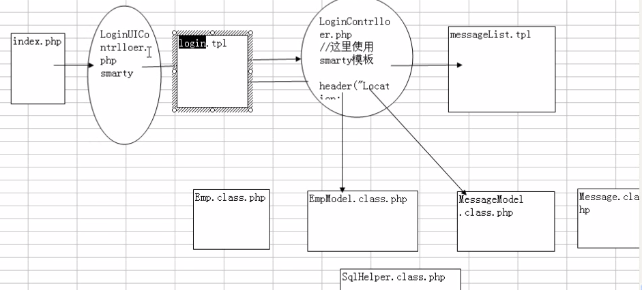
- 设计表
- 增加大量的信息(考虑分页)_
- 设计模式改进.

use smartytest;
create table admin_emp(
emp_id int unsigned primary key auto_increment,
emp_name varchar(64) unique not null default '',
emp_pwd char(32) not null -- char is faster than varchar
);

create table message(
message_id int unsigned primary key auto_increment,
sender varchar(64) not null,
getter varchar(64) not null,
sendtime datetime not null,
content varchar(2000) not null
);

配置 虚拟主机 D:\myenv\apache\conf 492
# Virtual hosts 虚拟主机， 需要把下面的#去掉，启用
Include conf/extra/httpd-vhosts.conf

D:\myenv\apache\conf\extra\ httpd-vhosts.conf
<VirtualHost *:80> * 127.0.0.1
ServerAdmin webmaster@dummy-host2.comenet.com
DocumentRoot "D:/myenv/apache/htdocs/smarty/Code/notebook"
ServerName notebook.com
DirectoryIndex index.php
<Directory />
Options FollowSymLinks
AllowOverride None
Order allow,deny
Allow from all
</Directory>
ErrorLog "logs/dummy-host2.comenet.com-error.log"
CustomLog "logs/dummy-host2.comenet.com-access.log" common
</VirtualHost>

C:\WINDOWS\system32\drivers\etc\ hosts
127.0.0.1 localhost
127.0.0.1 notebook.com

Table 'empmanage.message' doesn't exist

第十一讲smarty阶段回顾

第十二讲smarty综合运用-部门留言板2

针对一张表，控制器：查询->contoller； 其他add update delete->dml

第十三讲smarty综合运用-部门留言板3
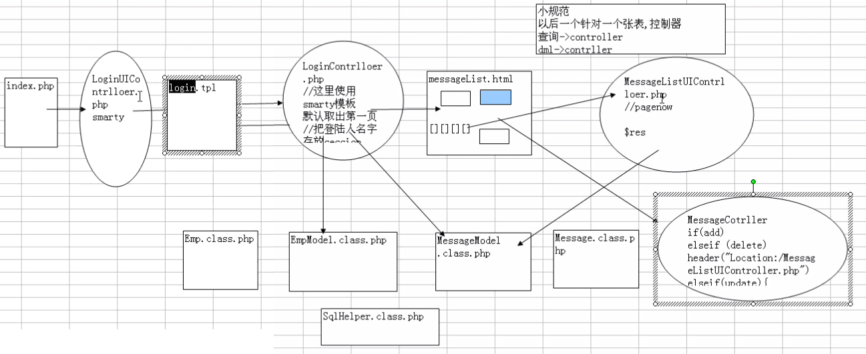
SqlHelper.class.php
<?php
//这个一个工具类,作用是完成对数据库的操作 [提供crud]
class SqlHelper { // smarty 12 - 14:38 24:10
public $conn; // best private
public $dbname="smartytest";
public $username="root";
public $password="root";
public $host="localhost";

public function __construct(){
$this->conn=mysql_connect($this->host,$this->username,$this->password);
if(!$this->conn){
die("连接失败".mysql_error());
}
mysql_query("set names utf8");
mysql_select_db($this->dbname,$this->conn) or die("连接失败");
}

//提供同一查询函数 dql(select) dml(update,delete,insert)

//执行dql语句 $sql select * from emp 接收一sql语句，完成功能
public function execute_dql($sql){
$res=mysql_query($sql,$this->conn) or die("查询失败".mysql_error());
// die($sql);
return $res;
}

//执行dql语句，但是返回的是一个数组
public function execute_dql2($sql){
$arr=array();
$res=mysql_query($sql,$this->conn) or die("查询失败".mysql_error());
$i=0;
//把$res=>$arr 把结果集内容转移到一个数组中.
while($row=mysql_fetch_assoc($res)){
// $arr[$i++]=$row;
$arr[]=$row;
}
//这里就可以马上把$res关闭.
mysql_free_result($res);
return $arr;
}

//因为分页功能是一个通用的功能,所以用一个函数来处理
//$sqls $sql1="select count(*) from 表名"
// $sql2="select * from where 表名 limit 0,6";
// public function exectue_dql_page($sqls,$fenyePage){
public function exectue_dql_page($fenyePage){
$sqls=array();
$sqls[0]="select count(*) from ".$fenyePage->fenyeTable.$fenyePage->fenyeLimit;
$sqls[1]="select * from ".$fenyePage->fenyeTable.$fenyePage->fenyeLimit." limit ".($fenyePage->pageNow-1)*$fenyePage->pageSize.",".$fenyePage->pageSize;

// "select count(*) from emp"
$res=$this->execute_dql2($sqls[0]);
$fenyePage->rowCount=$res[0]['count(*)'];
$fenyePage->pageCount=ceil($res[0]['count(*)']/$fenyePage->pageSize);
// echo $fenyePage->pageCount;
// 操作数据库.. echo '------'.$sqls[1];
$fenyePage->res_array=$this->execute_dql2($sqls[1]);

// 这里能不能把navigator处理

// 显示上一页的超链接
if ($fenyePage->pageNow>1){
$pre_page=$fenyePage->pageNow-1;
$fenyePage->navigate.="<a href='{$fenyePage->gotoUrl}?pageNow={$pre_page}{$fenyePage->condition}'>上一页</a>&nbsp;&nbsp;";
}

$naviSize=10;
$start=floor(($fenyePage->pageNow-1)/$naviSize) *$naviSize+1;

if($start>1){
$pre_start=$start-1;
$fenyePage->navigate.= "&nbsp;&nbsp;<a href='{$fenyePage->gotoUrl}?pageNow={$pre_start}{$fenyePage->condition}'>&nbsp;&nbsp;<<&nbsp;&nbsp;</a>";
}

// 显示10超链接
for($index=$start;$start<$index+$naviSize && $start<=$fenyePage->pageCount;$start++){
$fenyePage->navigate.= "<a href='{$fenyePage->gotoUrl}?pageNow=$start{$fenyePage->condition}'>[$start]</a>";
}

// 如果$pageNow是1 2 3 4 5 6 7 8 9 10 >>11
// if($fenyePage->pageNow<$fenyePage->pageCount && $index+$naviSize<=$fenyePage->pageCount)
if($index+$naviSize<=$fenyePage->pageCount)
//整体每10页翻动
$fenyePage->navigate.= "&nbsp;&nbsp;<a href='{$fenyePage->gotoUrl}?pageNow=$start{$fenyePage->condition}'>&nbsp;&nbsp;>>&nbsp;&nbsp;</a>";

// 显示下一页的超链接
if ($fenyePage->pageNow<$fenyePage->pageCount){
$next_page=$fenyePage->pageNow+1;
$fenyePage->navigate.="<a href='{$fenyePage->gotoUrl}?pageNow={$next_page}{$fenyePage->condition}'>下一页</a>&nbsp;&nbsp;";
}

// 显示当前页和共有多少页
$fenyePage->navigate.= " &nbsp;&nbsp; 当前第{$fenyePage->pageNow}页/共{$fenyePage->pageCount}页<br/>";

// 表单
$fenyePage->navigate.="<br/><form action='{$fenyePage->gotoUrl}' method='get' onsubmit='return checkPageNow()' />";
$fenyePage->navigate.="跳转到:<input type='text' id='pageNow' onkeyup='return checkPageNow()' name='pageNow' />";
$fenyePage->navigate.="<input type='submit' value='GO'></form>";
// echo $fenyePage->condition."-----????";
}

//考虑分页情况的查询,这是一个比较通用的并体现oop编程思想的代码
//$sql1="select * from where 表名 limit 0,6";
//$sql2="select count(id) from 表名"
public function exectue_dql_fenye($fenyePage){
//public function exectue_dql_fenye($gotoUrl2,$tableName,$fenyePage){ // $gotoUrl2,$tableName 以及 数据库 都应该封装到fenyePage对象中

// die($fenyePage->pageNow);
if ($fenyePage->pageNow<1) $fenyePage->pageNow=1;

// die($fenyePage->pageSize."xxxxxxxxxx");

// $sql2="select count(id) from ".$tableName;
$sql2="select count(*) from ".$fenyePage->fenyeTable.$fenyePage->fenyeLimit;

$res2=mysql_query($sql2,$this->conn) or die(mysql_error());

if($row=mysql_fetch_row($res2)){
// die($row[0].$sql2);
$fenyePage->pageCount=ceil($row[0]/$fenyePage->pageSize);
if ($fenyePage->pageNow>$fenyePage->pageCount) $fenyePage->pageNow=$fenyePage->pageCount;
$fenyePage->rowCount=$row[0];
}
mysql_free_result($res2);

// $sql1="select * from ".$tableName." limit "
$sql1="select * from ".$fenyePage->fenyeTable.$fenyePage->fenyeLimit." limit ".($fenyePage->pageNow-1)*$fenyePage->pageSize.",".$fenyePage->pageSize;

//这里我们查询了要分页显示的数据
$res=mysql_query($sql1,$this->conn) or die(mysql_error());
//$res=>array()
$arr=array();
//把$res转移到$arr
while($row=mysql_fetch_assoc($res)){
$arr[]=$row;
}
mysql_free_result($res);

$this->close_connect();

// die($fenyePage->pageNow);

// if ($fenyePage->pageNow>$fenyePage->pageCount) $fenyePage->pageNow=$fenyePage->pageCount;
//把导航信息也封装到fenyePage对象中
$navigate="<br/>";
if ($fenyePage->pageNow>1){
$prePage=$fenyePage->pageNow-1;
$navigate.="<a href='{$fenyePage->gotoUrl}?pageNow=$prePage'>上一页</a>&nbsp;";
}

if(empty($pageNow)) $pageNow=$fenyePage->pageNow;
if(empty($pageCount)) $pageCount=ceil($fenyePage->pageCount);
$page_whole=10;
$start=floor(($pageNow-1)/$page_whole)*$page_whole+1;
$index=$start;
/* if($pageNow<1) header("Location: {$fenyePage->gotoUrl}?pageNow=$pageCount");
if($pageNow>$pageCount) header("Location: {$fenyePage->gotoUrl}?pageNow=$pageCount");; */

//整体每10页向前翻
//如果当前pageNow在1-10页数，就没有向前翻动的超连接
// if($pageNow>$page_whole){
if($index>$page_whole){
$navigate.= "&nbsp;&nbsp;<a href='{$fenyePage->gotoUrl}?pageNow=".($start-1)."'>&nbsp;&nbsp;<<&nbsp;&nbsp;</a>";
}
//定$start 1---》10 floor((pageNow-1)/10)=0*10+1 11->20 floor((pageNow-1)/10)=1*10+1 21-30 floor((pageNow-1)/10)=2*10+1
if($pageNow+$page_whole-1<=$pageCount) $max_page=$index+$page_whole;
else{
$max_page= $pageCount+1;
// die($max_page);
if($max_page>$start+$page_whole) $max_page=$index+$page_whole;
}
for(;$start<$max_page;$start++){
$navigate.= "<a href='{$fenyePage->gotoUrl}?pageNow=$start'>[$start]</a>";
}

// if($pageNow<=floor($pageCount/$page_whole)*$page_whole )
if($index+$page_whole<=$pageCount)
//整体每10页翻动
$navigate.= "&nbsp;&nbsp;<a href='{$fenyePage->gotoUrl}?pageNow=$start'>&nbsp;&nbsp;>>&nbsp;&nbsp;</a>";

if($fenyePage->pageNow<$fenyePage->pageCount){
$nextPage=$fenyePage->pageNow+1;
$navigate.="<a href='{$fenyePage->gotoUrl}?pageNow=$nextPage'>下一页</a>&nbsp;";
}

//显示当前页和共有多少页
$navigate.=" &nbsp;&nbsp; 当前第{$pageNow}页/共{$pageCount}页<br/>";

$navigate.="<br/><form action='{$fenyePage->gotoUrl}' method='get' onsubmit='return checkPageNow()' />";
$navigate.="跳转到:<input type='text' id='pageNow' onkeyup='return checkPageNow()' name='pageNow' />";
$navigate.="<input type='submit' value='GO'></form>";

//把$arr赋给$fenyePage
$fenyePage->res_array=$arr;
$fenyePage->navigate=$navigate;
}

//执行dml(update delete insert)语句
public function execute_dml($sql){
$b=mysql_query($sql,$this->conn) or die("dml语句失败".mysql_error());
if(!$b){
return 0; //0表示失败
}else{
if(mysql_affected_rows($this->conn)>0){
return 1;//表示执行ok
}else{
return 2;//表示没有行受到影响
}
}
}

//可以批量执行sql //prepared,批量执行
public function execute_dml3($sqls){
for($i=0;$i<count($sqls);$i++) $this->execute_dql($sqls[$i]);
}

//关闭连接的方法
public function close_connect(){
if(!empty($this->conn)){
mysql_close($this->conn);
}
}
}
?>

FenyePage.class.php
<?php

//这是一个用于保存分页信息的类
class FenyePage{
public $pageSize=10; //public $pageSize; error always
public $res_array; //显示数据 查询后获取的结果集(二维数组)
public $rowCount; //这是从数据库中获取
public $pageNow=1; //用户指定的
public $pageCount; //这个是计算得到的
public $navigate; //分页导航
public $fenyeDb="d1";
public $fenyeTable="t1";
public $fenyeLimit; //数据查询条件
public $gotoUrl; //表示把分页请求提交给哪个页面
var $condition="";

public function getPageSize(){ return $this->pageSize; }
public function setPageSize($pageSize){$this->pageSize = $pageSize; }

public function getRes_array(){ return $this->res_array; }
public function setRes_array($res_array){$this->res_array = $res_array; }

public function getRowCount(){ return $this->rowCount; }
public function setRowCount($rowCount){$this->rowCount = $rowCount; }

public function getPageNow(){ return $this->pageNow; }
public function setPageNow($pageNow){$this->pageNow = $pageNow; }

public function getPageCount(){ return $this->pageCount; }
public function setPageCount($pageCount){$this->pageCount = $pageCount; }

public function getNavigate(){ return $this->navigate; }
public function setNavigate($navigate){$this->navigate = $navigate; }

public function getFenyeDb(){ return $this->fenyeDb; }
public function setFenyeDb($fenyeDb){ $this->fenyeDb=$fenyeDb; }

public function getFenyeTable(){ return $this->fenyeTable;}
public function setFenyeTable($fenyeTable){ $this->fenyeTable = $fenyeTable; }

public function getFenyeLimit(){ return $this->fenyeLimit;}
public function setFenyeLimit($fenyeLimit){ $this->fenyeLimit = $fenyeLimit; }

public function getGotoUrl(){ return $this->gotoUrl; }
public function setGotoUrl($gotoUrl){$this->gotoUrl = $gotoUrl; }

public function getCondition(){ return $this->condition; }
public function setCondition($condition){$this->condition = $condition; }
}
?>

MessageModel.class.php
<?php
require_once 'SqlHelper.class.php';
//require_once 'FenyePage.class.php';

class MessageModel{
public function showMessage($loginname){
$sql="select * from message where getter='$loginname'";
$sqlHelper=new SqlHelper;
$arr=$sqlHelper->execute_dql2($sql);
$sqlHelper->close_connect();
return $arr;
}

//根据pageNow来获取对应信息
// public function showMessageByPage($fenyePage,$loginname){
public function showMessageByPage($fenyePage){
// $sqls[0]="select count(*) from message where getter='$loginname'";
// $sqls[1]="select * from message where getter='$loginname' limit ".($fenyePage->$pageNow-1)*$fenyePage->$pageSize.",".$fenyePage->$pageSize;
$sqlHelper=new SqlHelper;
// $arr=$sqlHelper->exectue_dql_fenye($fenyePage);
$arr=$sqlHelper->exectue_dql_page($fenyePage);
}
}
?>
<!--
--创建一个数据库 Table 'empmanage.message' doesn't exist
create database smartytest;
use smartytest;
create table admin_emp(
emp_id int unsigned primary key auto_increment,
emp_name varchar(64) unique not null default '',
emp_pwd char(32) not null -- char is faster than varchar
);

create table message(
message_id int unsigned primary key auto_increment,
sender varchar(64) not null,
getter varchar(64) not null,
sendtime datetime not null,
content varchar(2000) not null
);

--测试数据
set names gbk;
--set character_set_client=gbk;
--set character_set_results=gbk;
insert into message (sender,getter,sendtime,content) values('周星驰','张三丰',now(),'吃了吗？');
insert into message (sender,getter,sendtime,content) values('林青霞','张三丰',now(),'吃饱了');
insert into message (sender,getter,sendtime,content) values('林青霞','张三丰',now(),'hello3');
insert into message (sender,getter,sendtime,content) values('周星驰','123',now(),'吃了吗？');
select * from message;
desc message;
set character_set_client=utf8;
set character_set_results=utf8;
-->

smarty_include.php
<?php //以下地址与此文件位置无关，只与引用它的文件位置有关
require_once '../../../libs/Smarty.class.php';
$smarty=new Smarty; // 创建smarty对象
$smarty->left_delimiter = '<{';
$smarty->right_delimiter = '}>';
// 根据实际情况 指定 模板文件夹目录
$smarty->template_dir = '../templates';
// 重新指定编译后的目录
$smarty->compile_dir = '../templates_c';

// below for text.php
/* Warning: require_once(../../../libs/Smarty.class.php) [function.require-once]: failed to open stream: No such file or directory in D:\myenv\apache\htdocs\smarty\Code\notebook\config\smarty_include.php on line 2

Fatal error: require_once() [function.require]: Failed opening required '../../../libs/Smarty.class.php' (include_path='.;C:\php\pear') in D:\myenv\apache\htdocs\smarty\Code\notebook\config\smarty_include.php on line 2
require_once '../../../libs/Smarty.class.php';
$smarty=new Smarty; // 创建smarty对象
$smarty->left_delimiter = '<{';
$smarty->right_delimiter = '}>';
// 根据实际情况 指定 模板文件夹目录
$smarty->template_dir = './templates';
// 重新指定编译后的目录
$smarty->compile_dir = './templates_c'; */

//？> 总是被引用，所以不要这一句了

LoginController.php
<?php
require_once '../config/smarty_include.php';
require_once '../model/MessageModel.class.php';
require_once '../model/FenyePage.class.php';
$emp_name=$_POST['emp_name'];
$emp_pwd=@$_POST['emp_pwd'];
// echo $emp_name.' --- '.$emp_pwd;

// 到数据库去验证
if($emp_name=="张三丰" && $emp_pwd=="1"){
//把登录人的名字(对象),存放到session
session_start();
$_SESSION['loginname']=$emp_name;
// 直接用模板显示
// 直接调用MessageModel.class.php方法(包含分页)
$messageModel=new MessageModel();
// echo "<pre>";
// print_r($messageModel->showMessage($emp_name));
// echo "</pre>";
// $smarty->assign("arr",$messageModel->showMessage($emp_name));

$fenyePage=new FenyePage();
$fenyePage->pageNow=1;
$fenyePage->pageSize=3;
$fenyePage->fenyeTable="message";
$fenyePage->gotoUrl="MessageListUIController.php";
$fenyePage->fenyeLimit=" where getter='".$emp_name."'";

// note: php中对象是引用传递
$messageModel->showMessageByPage($fenyePage);
/* echo "<pre>";
print_r($fenyePage->res_array);
echo "</pre>"; */
// 需要把分页获取的信息分配给messageList.html模板
$smarty->assign("arr",$fenyePage->res_array);
//分配导航条
$smarty->assign("navigator",$fenyePage->navigate);
// echo $fenyePage->navigate; exit();
$smarty->assign("pageCount",$fenyePage->pageCount);

$smarty->display("messageList.html");
}else{

}
?>

LoginUIController.php
<?php
require_once '../config/smarty_include.php';
// require_once '../smarty_include2.php'; //完全同以上文件
/* require_once '../../../libs/Smarty.class.php';
$smarty=new Smarty; // 创建smarty对象
$smarty->left_delimiter = '<{';
$smarty->right_delimiter = '}>';
// 根据实际情况 指定 模板文件夹目录
$smarty->template_dir = '../templates';
// 重新指定编译后的目录
$smarty->compile_dir = '../templates_c';*/

$smarty->display("login.html");
?>

MessageListUIController.php
<?php // 专门处理分页信息查询的控制器
require_once '../config/smarty_include.php';
require_once '../model/MessageModel.class.php';
require_once '../model/FenyePage.class.php';

$fenyePage=new FenyePage();
if(isset($_GET['pageNow'])) $fenyePage->pageNow=$_GET['pageNow'];
$fenyePage->pageSize=2;
$fenyePage->fenyeTable="message";
// $fenyePage->gotoUrl="MessageListUIController.php";
session_start();
$loginname=$_SESSION['loginname'];
$fenyePage->fenyeLimit=" where getter='".$loginname."'";

// 直接用模板显示
// 直接调用MessageModel.class.php方法(包含分页)
$messageModel=new MessageModel();
$messageModel->showMessageByPage($fenyePage);
// 把新的分页信息再次分配给模板
$smarty->assign("arr",$fenyePage->res_array);
//分配导航条
$smarty->assign("navigator",$fenyePage->navigate);
// echo $fenyePage->navigate; exit();
$smarty->assign("pageCount",$fenyePage->pageCount);

$smarty->display("messageList.html");
?>

my.js
<script type="text/javascript">
// 校验用户输入的值是否是整数. (isNaN) 0123
function checkPageNow(){
//1.获取用户输入
var pageNow=document.getElementById('pageNow').value;
//alert(pageNow);

//2.校验 isNaN如果不是数字，返回真
// if(isNaN(pageNow)){alert('输入的跳转页有错误！'); return false;}

//3.这里使用正则表达式处理 pageNow必须满足，要以1-9，后面的数是1-9的数字
var reg=/^[1-9](\d)*$/;
//reg.test(pageNow)表示使用reg这个规则，来测试一下pageNow字符串是否合法， 合法则true, 否则false
if(pageNow!=""){
if(!reg.test(pageNow)){
alert('输入的跳转页有错误！');
//把最后的输入截掉
document.getElementById('pageNow').value=pageNow.substring(0,pageNow.length-1);
return false;
}else{
//格式OK
if(pageNow><{$pageCount}>){
alert('输入的值过大!');
//把最后的输入截掉
document.getElementById('pageNow').value=pageNow.substring(0,pageNow.length-1);
}
}
}else{
alert('不能为空');
}
}
</script>

login.html
<html>
<head>
<meta http-equiv="content-type" content="text/html;charset=utf-8"/>
<title> 登录界面 </title>
</head>
<table>
<form action="/controller/LoginController.php" method="post">
<tr><td colspan="2">内部留言本</td></tr>
<tr><td>用户名</td><td><input type="text" name="emp_name"></td></tr>
<tr><td>密 码</td><td><input type="password" name="emp_pwd"></td></tr>
<tr><td><input type="submit" value="登录"></td><td><input type="reset" value="重新填写"></td></tr>
</form>
</table>
</html>

messageList.html
<html>
<head>
<!-- <script type="text/javascript" src='/js/my.js'> </script> -->
<{include file="../js/my.js"}>
<meta http-equiv="content-type" content="text/html;charset=utf-8"/>
<title> 信息列表界面 </title>
</head>
<a href="#"><font size="7" color="blue">发布信息</font></a>
<a href="#"><font size="7" color="blue">退出系统</font></a>
<table>
<tr><td>ID</td><td>发送人</td><td>发送时间</td><td>接收人</td><td>内容</td></tr>
<{foreach from=$arr item=mess}>
<tr><td><{$mess.message_id}></td><td><{$mess.sender}></td><td><{$mess.sendtime}></td><td><{$mess.getter}></td><td><{$mess.content}></td></tr>
<{/foreach}>
</table>
<{ $navigator }>
</html>

index.php
<?php
header("Location:controller/LoginUIController.php");
?>

test.php
<?php
require_once './config/smarty_include.php';
/* echo "hello";
$smarty->assign("var1","hello,world");
$smarty->display("3hello.tpl"); */
$smarty->display("login.html");
?>

3hello.tpl
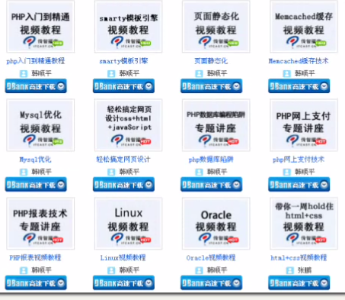

第十四讲smarty语法细节 数学运算 变量操作符详解1 15 变量操作符详解2
http://localhost/smarty/Code/14TestConroller4.php

smarty系统讲解
(一) 变量
(二) 基本语法
(三) 内建函数 build-in function
(四) 自定义函数
(五) 变量操作符(也叫变量调节器)
(六) 组合操作符(也叫组合调节器)
(七) 配置文件
(八) 调试控制台

■ 变量的分类
① 从php中分配的变量
② 从配置文件中读取变量
③ smarty保留变量

从php中分配变量基本语法 my.php
$smarty=new Smarty();
$var1=“简单字符串”;
$var2=new 对象名();
$var3=array(内容列表..);
$smarty->assign(“var1”,$var1);
$smarty->assign(“var2”,$var2);
$smarty->assign(“var3”,$var3);

模板文件中取出php分配的变量
从php中分配变量基本语法
variables1.tpl
取出 var1 对应的值: {$var1}<br/>
取出 var2 对应的值: {$var2->属性或者方法}
取出 var3 对应的值: {$var3[下标]}

这里的variables1.tpl 其实也可以写成variables1.html 在smarty手册中常见写成 tpl后缀.】
? smarty 的 tpl 和 html 的区别?
所谓的tpl就是html, 只不过里面作为模板文件(tpl)的html中添加了smarty的变量或逻辑判断.这些变量的在程序运行时由smarty替换成真正的数据. ,模板文件的后缀并没有强制规定，即使你命名为xxx.hsp 也可以正常显示，我的习惯是使用html(部分html元素可以提示).

从配置文件中读取变量
配置文件 my1.conf:
pageTitle = “我的标题"
bodyBgColor = “pink“
fontsize="34px"
模板文件variables1.html调用 my1.conf文件变量
首先引入 配置文件: {config_load file=“配置文件路径(相对、绝对)"}
- 方法 {#变量名#}
- 方法 {#smarty.config.变量名 } #smarty.config. 是smarty的保留变量
第二种语法在变量作为属性值并被引号括住的时候非常有用.
（译注：举个例子 {include file="#includefile#"} 这样#includefile#将被当作字符处理，而不表示配置文件变量，但可以{include file=”’$smarty.config.includefile’”}不要忘了加’ ”）

- 可以带学生看看smarty的帮助文档.
<?php
include '../smarty_inc.php';
class Person{
private $name;
public $age;
public function setName($name){ $this->name=$name; }
public function setAge($age){ $this->age=$age; }
public function getName(){ return $this->name; }
public function getAge(){ return $this->age; }
}

//普通变量
$var1="我是一个好人";
$smarty->assign("var1",$var1);
//对象实例
$p1=new Person();
$p1->setAge(45);
$p1->setName("宋江");
$smarty->assign("p1",$p1);

//数组变量 这个没有问题，暂时忽略.

$smarty->display("../templates/variables1.html");
?>

//*****************************
<!DOCTYPE html PUBLIC "-//W3C//DTD HTML 4.01 Transitional//EN" "http://www.w3.org/TR/html4/loose.dtd">
<html>
<head>
<meta http-equiv="Content-Type" content="text/html; charset=gbk">
<title>Insert title here{# pageTitle #}</title>
</head>
<body>
var1 变量值 : {$var1}<br/>
p1 变量的值: {$p1->getName()}<br/>
p1 变量的值: {$p1->getAge()}<br/>
</body>
</html>

在模板文件使用注释 <{* 注释内容 *}>

在模板文件调用函数 {函数名 属性1=“属性值”属性2=“属性值”..}
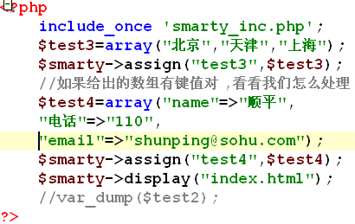
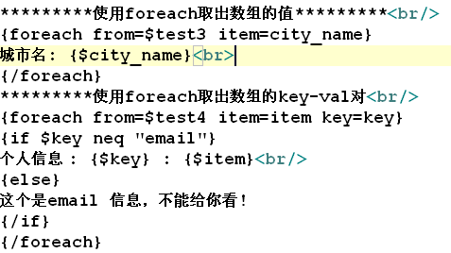

  - 这里smarty模板可以对变量、常量进行简单数学运算
☞ 在模板文件对引用的变量可以进行数学运算
- + , - ,* ,/, %
- 不能使用() 来改变运算的次顺

math.html
{$foo+1}
{$foo*$bar}
{* some more complicated examples *}
{$foo->bar-$bar[1]*$baz->foo->bar()-3*7}
{if ($foo+$bar.test%$baz*134232+10+$b+10)}
{$foo|truncate:"`$fooTruncCount/$barTruncFactor-1`"}
{assign var="foo" value="`$foo+$bar`"}

14test4.php
<?php
require_once '6smarty_include.php';
$smarty->assign("sal",9000);
$smarty->assign("tax_rate",0.05);
define("TAX_RATE","0.08");
$smarty->display("14test4.tpl");
?>

14test4.tpl
<html>
<head> <meta http-equiv="content-type" content="text/html;charset=utf-8"> </head>
<h1> smarty语法细节举例 </h1>
<hr/>
********注释的使用*********</br>
{* note *} <{* 此内容作为文本 *}>
<br/>********变量运算(不能用括号) 交所得税*********</br>
<{ $TAX_RATE }>*<{ $sal*0.08-10+10*$tax_rate }>
<br/>********常量运算(TE*$sal不能有空格) 交所得税*********</br>
<{ $smarty.const.TAX_RATE*$sal-10+10*$tax_rate }>
</html>

  - smarty模板中的变量操作符(调节器) 18：20
① 变量操作符(调节器)异常强大，用于变量，自定义函数和字符串。
让php编程变的更加容易。
② 它可以完成很多实用的功能，如：首字母大写，拆分，替换，截
取…更像是PHP内部函数。

基本用法 <{变量/函数/字符串| 变量调节器名: 参数1:参数2... }>
比如 {$smarty.now|date_format:“%Y/%m/%d”} 格式化输出当前日期 年/月/日
从本质看，调节器就是一个函数,主要用于对字符串处理
*变量调节器本质就是一个自定义函数，你可以像自定义一个函数一样，来自定义一个变量调节器，并可以以插件的方式整合到smarty中.
设计一个自定义的变量调节器，并整合到smarty [比如讲一个字串的首字母大小，和全部大写两个功能!]

☞ 变量调节器可以自定义，可以以插件的形式给出.
步骤;在plugins目录下增加即可
文件名: modifier.xxx.php
对应的函数 function smarty_modifier_xxx(){ }
现在我们给一个字符串，把首字母大写，其它全部小写 plugins下
modifier.testMycap.php
<?php
/**
* Smarty plugin 仅首字符的首字母大写
* @package Smarty
* @subpackage plugins
*/

function smarty_modifier_testMycap($str,$par1=''){
return strtoupper(substr($str,0,1)).strtolower(substr($str,1)).strtolower(substr($par1,0));
}
?>

<br/>********首字母大写*********</br>
<{ $str1|capitalize }> <{ $str1|capitalize:true }>
<br/>********自定义 首字符首字母大写*********</br>
<{ $str1|testMycap }> <{ $str1|testMycap:"CHENGHAO成浩":"xxx" }> <{ $str1|mylower }>

- 介绍常用的变量操作符(变量调节器)
capitalize [首字母大写] ~ the first letter of all words in a variable.
count_characters [计算字符数] (不包括空格)
cat [连接字符串] <{ $str|cat:”明天会更好” }>
count_paragraphs [计算段落数] \n 连续的按1个算
count_sentences [计算句数] 连续的.按1个算preg_match_all(‘/[^\s]\.(?!\w)/’, $string, $match)
count_words [计算词数]
$split_array = preg_split('/\s+/',$string); // split text by ' ',\r,\n,\f,\t
// count matches that contain alphanumerics
$word_count = preg_grep('/[a-zA-Z0-9\\x80-\\xff]/', $split_array);
return count($word_count);
date_format [时间格式]
default [默认]
escape [转码]
indent[缩进] 在每行缩进字符串 默认是4个字符
lower[小写 ]
nl2br[换行符\r\n替换成<br />]
regex_replace[正则替换/重点] <{ $art | regex_replace : “/[\r\t\n]/” : “ ” }> tab
replace[替换]
spacify[插空]
string_format[字符串格式化] <{ $number | string_format : “ %.2f ” printf
strip[去除(多余空格)]
strip_tags[去除html标签]
truncate[截取]
upper[大写]
wordwrap[行宽约束]

面试题:
问? 如何把html编码的文本，以普通文本输出 escape
<br/>********escape 按原码输出*********</br>
<{ $bb|escape }>

<br/>********escape 按原码输出*********</br>
&lt;a href=&#039;http://www.google.com&#039;&gt;goto谷歌&lt;/a&gt;

如果我们有一篇文章，我们只显示它的前面的10个字符. 其它的字符用 ...
hello hello hello hello hello hello hello hello hello hello hello
显示 hello hell..

14test4.tpl
<html>
<head> <meta http-equiv="content-type" content="text/html;charset=utf-8"> </head>
<h1> smarty语法细节举例 </h1>
<hr/>
********注释的使用*********</br>
{* note *} <{* 此内容作为文本 *}>
<br/>********变量运算(不能用括号) 交所得税*********</br>
<{ $TAX_RATE }>*<{ $sal*0.08-10+10*$tax_rate }>
<br/>********常量运算(TE*$sal不能有空格) 交所得税*********</br>
<{ $smarty.const.TAX_RATE*$sal-10+10*$tax_rate }>

<br/>********首字母大写*********</br>
<{ $str1|capitalize }> <{ $str1|capitalize:true }>
<br/>********自定义 首字符首字母大写*********</br>
<{ $str1|testMycap }> <{ $str1|testMycap:"CHENGHAO成浩":"xxx" }> <{ $str1|mylower }>
<br/>********统计字符(不包括空格)*********</br>
<{ $str1|count_characters }>
str 原值= <{$str1}>;
<br/>********统计段数 \n 连续的按1个算*********</br>
<{ $str2|count_paragraphs }>
<br/>********统计句数 . 连续的.按1个算*********</br>
<{ $str2|count_sentences }>
<br/>********统计单词数 space 连续的 按1个算*********</br>
<{ $str2|count_words }>

<br/>********当前时间*********</br>
<{ $smarty.now|date_format:"%Y-%m-%d %H:%M:%S %A" }>
<br/>********default使用*********</br>
<{ $str20|default:"没有值" }> <{ $aa|default:"没有值" }> <{ $aaa|default:"没有值" }>
<br/>********escape 按原码输出*********</br>
<{ $bb|escape }>
<br/>********文章 \r\n转换为<br/>*********</br>
<{ $article|nl2br }> <{ $str2|nl2br }>
<br/>********正则使用*********</br>
<{ $cc|regex_replace:"/(\d\d\d\d)/":"这里有四个数" }>
<br/>********spacify*********</br>
<{ "abcde"|spacify:"^_^" }>
<br/>********strip去掉多余的空格*********</br>
<{ $dd|strip:"||" }>
<br/>********truncate只显示前面n个字符 false是截取到精确到字符 unicode汉字占3个字符*********</br>
<a href='#' title='<{$ee}>'> <{$ee|truncate:15:"...":true}> <{$ee|truncateutf8:15:"...":true}></a>
<br/>********列宽的约束 wordwrap *********</br>
<{ $hh|wordwrap:30:"<br/>" }>

<br/><br/><br/>******strip_tags 操作符*****<br/>
str =<{$str1|strip_tags}><br/>
******truncate 操作符*****<br/>
<{$str2|lower|truncate:40|spacify}><br/>
<{$str2|truncate:9}><br/> {* 默认的truncate是处理不了中英文混合*}
<{* 使用了自定义的变量调节器
<{$str2|truncateutf8:"10":"..."}><br/> *}>
<br/> <{$str2|truncate:7}><br/>
{* 后面的...要占用三个长度,同时注意如果到长度不够一个单词则放弃那个单词 <br/> *}
<br/>********ismail 16 *********</br>
<{'han@sohu.com'|ismail}>
<br/>********组合使用 *********</br>
<{$kk|upper|truncate:10}>
</html>

14TestConroller4.php
<?php
require_once '6smarty_include.php';

$smarty->assign("sal",9000);
$smarty->assign("tax_rate",0.05);
define("TAX_RATE","0.08");

$smarty->assign("str1","hello, world!");
$smarty->assign("str2","hello, world!....\n\n青岛。\n青岛.");
$smarty->assign("aa","aa的值");
$smarty->assign("aaa","");
$smarty->assign("bb","<a href='http://www.google.com'>goto谷歌</a>");
$smarty->assign("article",file_get_contents("15aaa.txt"));
$smarty->assign("cc","1234akfd;lsakf;lsak9000 asfd8afa9f9999");
$smarty->assign("dd","hello world iii");
$smarty->assign("ee","hello 顺平 world hello world");
$smarty->assign("hh","hello 顺平 world hello world hello 顺平 world hello world hello 顺平 world hello world hello 顺平 world hello world hello 顺平 world hello world");
$smarty->assign("kk","my sad day!");

$smarty->display("14test4.tpl");
?>

第十六讲 变量操作符详解3
- 自定义一个变量操作符, 可以判断一个字符串是不是一个电子邮件
电子邮件满足:如下形式 han@sohu.com
@前 可以是字母数字，下划线，但是必须以字母开头
@后的域名可以多级 即 tsinghua.org.cn 这样的形式亦可.域名有字母和
数字组成.
☞ 使用 int preg_match ( string $pattern搜索的模式 , string $subject 匹配的$ )
<{$str|ismail}>

15pregtest2.php
<?php
$str="1234 hello 7865 8000 9000";
// 把四个连续的数字找出
$pattern="/\d\d\d\d/i";
$n=preg_match_all($pattern, $str, $arrs);
echo $n." --- ".count($arrs);
echo "<pre>";
print_r($arrs);
echo "<pre>";
echo "找到的结果是--";
foreach($arrs[0] as $val){ echo $val.'--'; }

echo "<br/><br/>*********************";
$n=preg_match($pattern, $str, $arrs2); // 匹配了一个结果
echo $n." --- ".count($arrs2);
echo "<pre>";
print_r($arrs2);
echo "<pre>";
echo "找到的结果是--";
foreach($arrs2 as $val){ echo $val.'--'; }
?>

modifier.ismail.php
<?php
function smarty_modifier_ismail($str){
$pattern="/^[a-zA-Z_][a-zA-Z0-9_-]*@[a-zA-Z0-9]+(\.[a-zA-Z0-9]+)+$/i";
if(preg_match($pattern,$str)==1)
return "是一个合法的邮件";
else
return "不是合法邮件";
}
/*
在tpl文件中
<{'han@sohu.com'|ismail}> 也可是变量或者函数返回的一个字符串，然后使用ismail去判断
*/
?>

组合修改器
对于同一个变量，你可以使用多个修改器。它们将从左到右按照设定好的顺序被依次组合使用。使用时必须要用"|"字符
作为它们之间的分隔符。
com_modifier.php:
$smarty->assign(‘str2', ‘i am a student');
$smarty->display('index.html');
index.html:
{$str2}
{$str2|upper|spacify}
{$str2|lower|truncate:7|spacify}

第十七讲smarty内建函数加强1
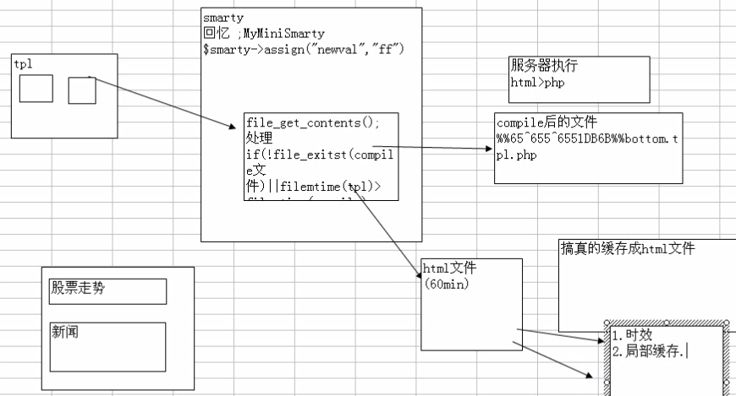
- 内建函数就是smarty模板引擎定义好的函数,程序员可以直接使用
Smarty自带一些内建函数.内建函数是模板语言的一部分.
用户不能创建名称和内建函数一样的自定义函数,也不能修改内建函数.

capture
config_load
foreach,foreachelse
include
include_php
insert
if,elseif,else
ldelim,rdelim
literal
php
section,sectionelse
strip

1. capture函数
{capture name=”foo”}
变量、字符串、include的文件
{/capture}
<{$smarty.capture.foo}>

(1) capture函数的作用是捕获模板输出的数据并将其存储到一个变量里,而不是把它们输出到页面.
(2) 任何在 {capture name="foo"}和{/capture}之间的数据将被存储到变量$foo中，该变量由name属性指定.
(3) 在模板中通过 $smarty.capture.foo 访问该变量.
如果没有指定 name 属性,函数默认将使用 "default" 作为参数.
(4) {capture}必须成对出现，即以{/capture}作为结尾,该函数不能嵌套使用.

2. config_load 于从配置文件中加载变量
{config_load file=“配置文件名”}
{#变量名#}

3. foreach,foreachelse
foreach 是除 section 之外处理循环的另一种方案,主要用于循环显示数组
{foreach from=“$要循环的变量” item=“循环变量” name=“循环名称” key=“当前处理元素key名”}
{foreachelse}
没有from是处理代码
{/foreach}

4. include include 指令 {include file=“文件名” 变量名=“值”}
Include 标签用于在当前模板中包含其它模板. 当前模板中的变量在被包含的模板中可用. 必须指定 file 属性，该属性指明模板资源的位置.

index.php: top.php left.php right.php bottom.php
top
<{$to17top}> || <{$title2}> || <{$abc}>

<{include file='17top.tpl' title2="我是标题" abc="QD"}> <br/>
index本页面 <br/>
<{include file="17bottom.tpl"}>

$smarty->assign("to17top","给top的值");
$smarty->display("17index.tpl");
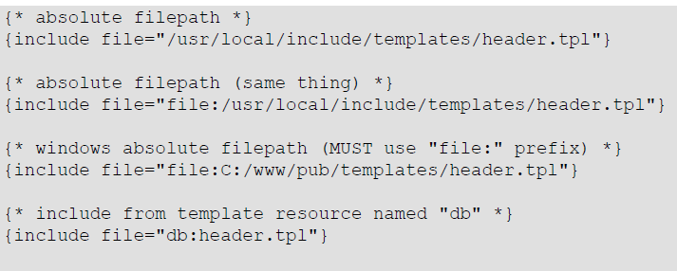

5. include_php

6. insert {insert name=“函数名” 变量名=“值” 变量名=“值”}
Insert 函数类似于 include 函数，不同之处是 insert 所包含的内容不会被缓存，每次调用该模板都会重新执行该函数.
传统的缓存技术,缓存的是php文件,smarty的设计者认为如果缓存成html就更好了->作图说明
服务器执行html的速度大于php

// 演示smarty缓存机制 to cache with .tpl(----→html)
// 还要考虑 时效、局部缓存的问题
$smarty->caching=true;
Fatal error: Smarty error: the $cache_dir 'cache' does not exist, or is not a directory. inD:\myenv\apache\htdocs\smarty\libs\Smarty.class.php on line 1095
D:\myenv\apache\htdocs\smarty\Code\cache 或者
$smarty->cache_dir="../cache/"; //缓存目录 D:\myenv\apache\htdocs\smarty\cache
Smarty.class.php 178 var $cache_lifetime = 3600; 默认缓存1小时

7. if,elseif,else
Smarty 中的 if 语句和 php 中的 if 语句一样灵活易用，并增加了几个特性以适宜模板引擎. if 必须于 /if 成对出现. 可以使用 else 和 elseif 子句. 可以使用以下条件修饰词：eq、ne、neq、gt、lt、lte、le、gte、ge、is even、is odd、is not even、is not odd、not、mod、div by、even by、odd by、==、!=、>、<、<=、>=. 使用这些修饰词时必须和变量或常量用空格格开.

{if 变量 比较符[eq、==…] 值 }
语句;
{elseif 变量比较符[eq、==…] 值}
语句;
{else}
语句
{/if}

if-elseif-else 扩展使用
{if $var is odd}
...
{/if}
{if $var is not odd}
...
{/if}

{if $var is div by 4}
...
{/if}

{if $name=="Fred" || $name=="Wilma"}
...
{/if} //这样使用正确吗?

{if $var is even}
...
{/if}

{if count($var) gt 0}
...
{/if}

{if ( $amount < 0 or $amount > 1000 )
and $volume >= #minVolAmt#}
...
{/if}

第十八讲smarty内建函数加强2

8. ldelim,rdelim delimiter
ldelim 和 rdelim 用于输出分隔符，也就是大括号 "{" 和 "}". 如果你指定了新的分隔符，则输出自定义的分隔符"<{"和"}>"模板引擎总是尝试解释大括号内的内容，因此如果需要输出大括号，使用此方法.

</br>********左右分隔符*********</br>
<{ldelim}> count <{rdelim}>

9. literal {literal} 文本内容; {/literal}
literal 标签区域内的数据将被当作文本处理，此时模板将忽略其内部的所有字符信息. 该特性用于显示有可能包含大括号等字符信息的 javascript 脚本. 当这些信息处于 {literal}{/literal} 标签中时，模板引擎将不分析它们，而直接显示.

</br>********literal*********</br>
<{literal}> <{hello}> <{/literal}>

10. php {php} php脚本; {/php} {php} echo “春节快乐”; {/php}
一般不使用这个功能，目前还不知道在什么地方配置，这个属于smarty模板的设置项.
php 标签允许在模板中直接嵌入 php 脚本. 是否处理这些语句取决于$php_handling的设置.

11. section,sectionelse {section name=? loop=?} 脚本; {/section}
模板的 section 用于遍历数组中的数据.

$arr1=array("苹果","西瓜","桃子","香蕉","山楂","梨","草莓");
$arr2=array(array('id'=>'a001','name'=>'悟空'),array('id'=>'a002','name'=>'八戒'),array('id'=>'a003','name'=>'沙僧'),array('id'=>'a004','name'=>'玄奘'));
$smarty->assign("bb",$arr1);
$smarty->assign("cc",$arr2);

</br>********section/sectionelse*********</br>
<{* fruit给数组起一个名字，loop表示对哪个数组循环 *}>
<{section name=fruit start=1 step=2 max=2 loop=$bb}>
<{$bb[fruit]}>
<{/section}>

<{section name=member start=1 step=2 loop=$cc}>
<br/> <{$cc[member]}> <{$cc[member].id}> <{$cc[member].name}>
<{/section}>

<{section name=member loop=$cc}> <{* not ok *}>
<{section name=info loop=$cc[member]}>
- <{$cc[member][info]}>
<{/section}>
<{/section}>

12. strip (了解) {strip} 代码; {/strip}
Web 开发者多次遇到空格和回车影响HTML输出的情形(浏览器的“特性”)，Smarty 提供 {strip}{/strip} 标记,可以将标记中数据的首尾空格和回车去掉. 这样可以保证模板容易理解且不用担心多余的空格导致问题

课后练习:
- 把留言板做全 add delete
- 把信息共享网(mvc+smary开发)

17test5.tpl
<html>
<head> <meta http-equiv="content-type" content="text/html;charset=utf-8"> </head>
<h1> 内建函数使用举例 </h1>
<hr/>
********capture 储存到变量foo中*********</br>
<{capture name="foo"}>
青岛 您好！ <{$str}>
<{/capture}>
<{$smarty.capture.foo}>

</br>********foreachelse*********</br>
<{foreach from=$cities item=cities2}>
<{$cities2}>
<{foreachelse}>
没有相关数据！
<{/foreach}>

</br>********foreachelse*********</br>
<{if $num1 is odd}>
<{$num1}>是一个奇数
<{else}>
<{$num1}>是一个偶数
<{/if}>
</br>********左右分隔符*********</br>
<{ldelim}> count <{rdelim}>
</br>********literal*********</br>
<{literal}> <{hello}> <{/literal}>
</br>********section/sectionelse*********</br>
<{* fruit给数组起一个名字，loop表示对哪个数组循环 *}>
<{section name=fruit start=1 step=2 max=2 loop=$bb}>
<{$bb[fruit]}>
<{/section}>

<{section name=member start=1 step=2 loop=$cc}>
<br/> <{$cc[member]}> <{$cc[member].id}> <{$cc[member].name}>
<{/section}>

<{section name=member loop=$cc}> <{* not ok *}>
<{section name=info loop=$cc[member]}>
- <{$cc[member][info]}>
<{/section}>
<{/section}>

<{strip}>
<table border=0>
<tr>
<td>
<A HREF="{$url}">abc</A>
</td>
</tr>
</table>
<{/strip}>
</html>

17TestConroller5.php
<?php
require_once '6smarty_include.php';

$str="I am sad today!";
$smarty->assign("str",$str);

$cities=array("QD","烟台");
$cities=array();
$smarty->assign("cities",$cities);

/* $smarty->assign("to17top","给top的值");
$smarty->display("17index.tpl"); */

// 演示smarty缓存机制 to cache with .tpl(html)
// 还要考虑 时效、局部缓存的问题；
// $smarty->caching=true;

$smarty->assign("num1",4);

$arr1=array("苹果","西瓜","桃子","香蕉","山楂","梨","草莓");
$arr2=array(array('id'=>'a001','name'=>'悟空'),array('id'=>'a002','name'=>'八戒'),array('id'=>'a003','name'=>'沙僧'),array('id'=>'a004','name'=>'玄奘'));
$smarty->assign("bb",$arr1);
$smarty->assign("cc",$arr2);

$smarty->display("17test4.tpl");
?>

第十九讲smarty自定义函数1
可以直接在模板文件中使用
assign
counter
cycle
debug
eval
fetch
html_checkboxes
html_image
html_options
html_radios
html_select_date
html_select_time
html_table
math
mailto
popup_init 擅长做特效
popup
textformat

1. assign {assgin var=“变量名” value=“值”} tpl中分配
assign 用于在模板被执行时为模板变量赋值.
$smarty->assign("str",$str); // php中分配
********assign*********</br>
<{assign var='aa' value='hello'}> <{* -> $aa='hello'; *}>
<{$aa}>

2. counter {counter start=“开始值” skip=“步长” print=“true/false” name=“计数器名字”}
输出一个记数过程. counter 保存了每次记数时的当前记数值.
和for结合使用

$arr=array(array('id'=>'a001','name'=>'宋江','nickname'=>'及时雨'),array('id'=>'a002','name'=>'卢俊义','nickname'=>'玉麒麟'),array('id'=>'a003','name'=>'吴用','nickname'=>'智多星'));
$smarty->assign("hero",$arr);

</br>********counter 计数器 mycounter是个变量*********</br>
<{counter start=0 skip=1 assign=mycounter direction=down print=false}>
<{counter print=true}>||
<{counter print=true}>|| <br/>
<table border=1 width=500px>
<tr><td>id</td><td>name</td><td>nickname</td></tr>
<{foreach from=$hero item=singlehero}>
<{counter}>
<{if $mycounter is not odd}>
<tr bgcolor='pink'><td> <{$singlehero.id}> </td><td> <{$singlehero.name}> </td><td> <{$singlehero.nickname}> </td></tr>
<{elseif $mycounter is not even}>
<tr bgcolor='cyan'><td> <{$singlehero.id}> </td><td> <{$singlehero.name}> </td><td> <{$singlehero.nickname}> </td></tr>
<{/if}>
<{/foreach}>
</table>

3. cycle 用于轮转使用一组值. 该特性使得在表格中交替输出颜色或轮转使用数组中的值变得很容易.-用法参考文档(不常用)
</br>********cycle*********</br>
<table border=1 width=500px>
<tr><td>id</td><td>name</td><td>nickname</td></tr>
<{foreach from=$hero item=singlehero}>
<tr bgcolor='<{cycle values="cyan,pink,yellow"}>'><td> <{$singlehero.id}> </td><td> <{$singlehero.name}> </td><td> <{$singlehero.nickname}> </td></tr>
<{/foreach}>
</table>

4. debug
5. eval (了解) {eval var=$变量名 或者 #变量名# assign=“变量名” }
eval 按处理模板的方式计算取得变量的值. 该特性可用于在配置文件中的标签/变量中嵌入其它模板标签/变量. .conf title=welcome to <{ $company }>
<{eval var=#title#}> 类似于javascript
<script>
var str=”alert(‘hello’)”;
alert(str); // 不会当成字符串 会作为脚本执行 eval(str);
</script>

6. fetch取来 {fetch file=”本地文件/http/ftp” assign=“变量名” } if设置了assign 属性，则文件的内容不会直接输出，而是被保存到assign 指定的变量中.
fetch 用于从本地文件系统、HTTP或FTP上取得文件并显示文件的内容. 如果文件名称以"http://"开头，将取得该网站页面并显示. 如果文件名称以"ftp://"开头，将从ftp服务器取得该文件并显示.

</br>********fetch抓取的使用 pink as 3hello.tpl*********</br>
<{fetch file="15aaa.txt"}> |||
<{fetch file="./15aaa.txt"}> |||
<{fetch file="../templates/19aaa.txt"}>|||
<{fetch file="../templates/3hello.tpl"}>

7. html_checkboxes
{html_checkboxes name=“名字” values=$数组变量 checked=$选中的变量 output=$输出值的数组 separator=“分隔符号"}
{html_checkboxes options=$数组变量 checked=$选中的变量 separator=“分隔符号"}
根据给定的数据创建复选按钮组. 该函数可以指定哪些元素被选定. 要么必须指定 values 和ouput 属性，要么指定 options 替代

☞ checked 可以指向一个数组，达到初始化多个选项被选中的效果

//爱好的选择项
$hobby=array("lq"=>"篮球","wq"=>"网球","zq"=>"足球");
$sel=array('lq','zq');
$smarty->assign("hobby",$hobby);
$smarty->assign("sel",$sel);

</br>********html_checkboxes使用,修改喜欢的运动*********</br>
<{* <form action='19TestConroller5abc.php' method='post'> *}>
<form action='/smarty/Code/19TestConroller5abc.php' method='post'>
<{html_checkboxes name="hobbies" options=$hobby selected=$sel separator=" ** "}>
<input type="submit" value="修改爱好"/>
</form>
</br>********传统checkbox使用*********</br>
<input type="checkbox" name="hobby[]" value="lq" checked=true/>篮球
<input type="checkbox" name="hobby[]" value="wq"/>网球
<input type="checkbox" name="hobby[]" value="zq"/>足球

第二十讲smarty自定义函数2

8. html_image {html_image file=“图片文件路径”}
建议使用 html 的<image/>标签
案例:
{html_image file="pumpkin.jpg"}
{html_image file=“http://www.baidu.com/img/baidu_logo.gif”}

自定义函数 html_image 产生一个图象的 HTML 标签. 如果没有提供高度和宽度值，将根据图象的实际大小自动取得

☞ href 是图象链接指向的位置. 如果设置了该属性，图象两侧将被加上超级链接标签，形成一个图象链接，

9. html_options
<select name=select控件名>
{html_options values=$数组变量 selected=$选中的变量 output=$输出值的数组}
</select>

<select name=select控件名>
{html_options options=$数组变量 selected=$选中的变量}
</select>

根据给定的数据创建选项组. 该函数可以指定哪些元素被选定. 要么必须指定values 和 ouput 属性，要么指定 options 替代.

19TestConroller5abc.php
<meta http-equiv="content-type" content="text/html;charset=utf-8">
<?php
$hobby=@$_POST['hobbies'];
echo '你修改后的爱好是: ';
echo "<pre>";
print_r($hobby);
echo "<pre>";

$hobby2=@$_POST['myhobby'];
echo '你修改后的爱好是2: ';
echo "<pre>";
print_r($hobby2);
echo "<pre>";
?>

</br>********html_options使用 选择你喜欢的运动*********</br>
<form action='/smarty/Code/19TestConroller5abc.php' method='post'>
<{*select name='myhobby' multiple*}> <{* 这里增加multiple就可出现多选,否则只能下拉选择一项 *}>
<select name='myhobby'>
<{html_options options=$hobby selected=$sel}>
</select>
<input type="submit" value="修改爱好"/>
</form>

10. html_radios 根据给定的数据创建单选按钮组. 该函数可以指定哪个元素被选定. 要么必须指定 values 和ouput 属性，要么指定 options 替代.
{html_radios values=$数组val变量 checked=$选中变量 output=$输出数组变量 separator=“分隔符"}

{html_radios name=“radio名称” options=$数组变量(key-val) checked=$选中变量 separator=“分隔符"}

$sexArr=Array("a"=>"男","b"=>"女");
$smarty->assign("sexArr",$sexArr);
$smarty->assign("selSex","b");

</br>********html_radio单选按钮使用 性别*********</br>
<{*html_radios options=$sexArr selected=$selSex*}>
<{html_radios options=$sexArr checked=$selSex}>

11. html_select_date 用于创建日期下拉菜单. 它可以显示任意年月日
{html_select_date prefix=“前缀名” start_year=“-年数” end_year=“+年数“}

12. html_select_time {html_select_time use_24_hours=“true/flase”}
创建时间下拉菜单. 它可以显示任意时分秒.
☞ 每个下拉框，都会默认生成一个名: 比如: Time_Hour 等

</br>********html_select_date / time 使用 *********</br>
<{html_select_date start_year=2009 end_year=2020}> <br/>
<{html_select_time use_24_hours=true}> <{* ="true" *}>

13. html_table (推荐使用foreach+table) {html_table loop=$数组变量名}
将数组中的数据填充到 HTML 表格中. cols 属性决定表格有多少列. table_attr , tr_attr 和 td_attr 属性决定表格中 tr 和 td 标签的一些附加属性. 如果tr_attr 和td_attr 属性值为数组，将轮流使用其中的值. 但foreach+table更灵活.

// 讲解html_table的使用
$cities=array("QD","YT","WH","JN","LY","HZ","DZ","LC");
$smarty->assign("cities",$cities);

</br>********html_table 使用 *********</br>
<{html_table cols=4 tr_attr="bgcolor='purse'" loop=$cities }> <{* 默认3列 *}>

14. math(不推荐使用)
{math equation=“数学表达式” 运算变量=$变量名 运算变量=$变量名}

math 函数的执行效率不高. 在 PHP 中做数学运算效率会更高一些，因此要尽可能在 PHP 中做数学运算，将结果赋给模板变量. 类似在section 循环，应明确避免反复调用 math 函数.

$height=4; $width=5;
$smarty->assign("height",$height);
$smarty->assign("width",$width);

</br>********math 使用 *********</br>
<{math equation="x + y" x=$height y=$width}>
<{math equation="x + y" x=8 y=7}>

15. mailto {mailto address=“邮件地址” text=“显示文本” encode=“hex”}
mailto 自动生成电子邮件链接，并根据选项决定是否对地址信息编码. 电子邮件地址编码使得网络嗅探程序难以收集到电子邮件地址信息.
类似于html标签中点击开启outlook的功能

</br>********mailto 使用 联系管理员*********</br>
<{mailto address="dichenghao@sohu.com" text="联系管理员" subject="我要投诉"}>

16. popup_init popup
{popup_init src=“引入overlib.js” }
<A href=“html文件” {popup text=“提示语句(可以是html格式)”}>超链接显示文字</A>
popup 函数整合了 overLib(用于弹出窗口的函数库) 库. overLib 由 Erik Bosrup 开发，主页位于http://www.bosrup.com/web/overlib/. 这些函数用于上下文敏感信息如帮助窗口或工具提示. 如果准备使用popup 函数，在页首必须先调用 popup_init 函数.

text sticky=true固定位置

需要导入 overlib 库 js文件夹下 D:\myenv\apache\htdocs\smarty\js\overlib410

</br>********popup_init popup 使用 弹出窗口*********</br>
<{ popup_init src='/smarty/js/overlib410/overlib.js' }>
<a href='#' <{popup text="信息abc"}>> myhref.书的信息 </a> <br/>
<a href='#' <{popup snapx=200 snapy=50 sticky=true textsize=4 bgcolor="orange" textcolor="green" caption="我的窗口" width=300 height=10 text="<ul><li>购物</li><li>shopping</li><li><img src='/smarty/images/chuanzhi_study.jpg' width=50/> </li></ul>"}>> 购物信息 </a>

* 这里请特别注意:
在对如下代码循环时:
<a href='#' {popup text='中含有变量 比如$book.name'}></a>
需要使用 方法如下
<{foreach from=$arr item=book}> <{**}>
<{assign var=yy value=$book.name }> {*这里很重要*}
<a href='#' <{popup text=$yy}>></a> {*在 <{}>中出现的$xx 都会被当做samrty分配的变量处理*}
<{/foreach}>

<{ foreach from=$arr item=book }>
<{ assign var=intro value=$book.intro }> <{* 先做缓存，or下句不能用 *}>
<a <{ popup text=intro }> > </a>
<{ / foreach }>

第二十一讲smarty变量 缓存技术详解1
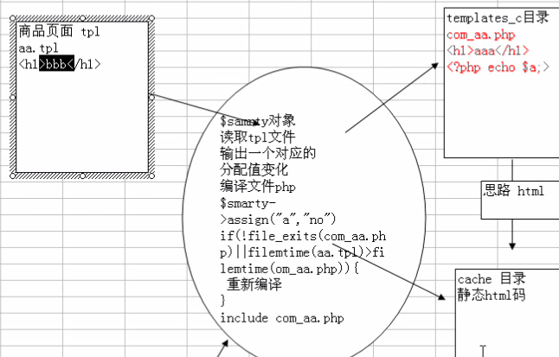
17. textformat
{textformat wrap=单行长度超过多少字符自动换行} // 文本内容 {/textformat}
用于格式化文本. 该函数主要清理空格和特殊字符，对段落按单词边界换行和行缩进等段落格式化处理.
☞ 这个功能在做页面时，用于控制显示格式非常之有用!,其它属性参考文档.

配置文件有利于设计者管理文件中的模板全局变量。它的使用我们在前面使用过，比如对网站显示风格的控制、连接数据库的参数的设置等
$config_dir 默认目录是 “ ./configs ”
# global variables
pageTitle = "Main Menu"
bodyBgColor = #000000
tableBgColor = #000000
rowBgColor = #00ff00
☞ 要使用配置文件中定义的变量时，需要使用{config_load} 内置函数来加载.

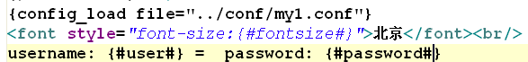

- 常量 define(“SMARTY_DIR”,“Smarty类文件路径(相对路径或绝对)");
定位Smarty类文件的路径，如果没有定义Smarty目录，Smarty将会试着自动创建合适的值。
☞ 当然也可以定义其它的常量
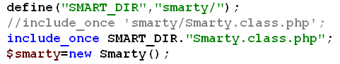

查询手册 Ⅲ Smarty For Programmers [程序员篇] 11 Constant [常量]
SMARTY_DIR

- 变量 可以根据需要自行设置,用以符合实际开发的需要.
[看源码] Smarty.class.php 66行---
$template_dir [模板目录变量]
$compile_dir [编译目录变量] ( 一般与上一个同步 )
$config_dir [配置目录变量]
$plugins_dir [插件目录变量]
$debugging [调试变量]
$debug_tpl调试模板变量
$debugging_ctrl [调试控制变量]
$global_assign [全局配置变量]
$undefined [未定义变量]
$autoload_filters [自动加载过滤器变量]
$compile_check [编译检查变量]
$force_compile [强迫编译变量]
$caching [缓存变量]
$cache_dir [缓存目录变量]
$cache_lifetime [缓存生存时间变量]
$cache_handler_func [缓存处理函数变量]
$cache_modified_check [缓存修正检查变量]
$config_overwrite [配置覆盖变量]
$config_booleanize [配置布尔化变量]
$config_read_hidden [配置读取隐藏变量]
$config_fix_newlines [配置固定换行符变量]
$default_template_handle r_func [默认模板处理函数变量]

$php_handling [PHP处理变量]
$security [安全变量]
$secure_dir [安全目录变量]
$security_settings [安全配置变量]
$trusted_dir [信任目录变量]
$left_delimiter [左结束符变量]
$right_delimiter [右结束符变量]
$compiler_class [编译类变量]
$request_vars_order [变量顺序变量]
$request_use_auto_globals [自动全局变量]
$compile_id [编译ID变量]
$use_sub_dirs [子目录变量]
$default_modifiers [默认修正器变量]
$default_resource_type [默认源类型变量]

■ $template_dir $smarty->template_dir=“模板目录”
定义默认模板目录。如果不明确指定$template_dir，那么系统将会到和php执行脚本相同的目录下寻找模板目录,即在同级目录下去找 templates目录
如果没有明确指定template_dir则默认就是找 ./templates
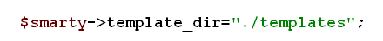

■ $config_dir $smarty->config_dir=“配置文件路径”; 默认是 “./config_dir”
用于存放模板配置文件的目录，默认情况下，目录是：“./configs” 。
如果没有明确指定config_dir则默认就是找./configs
{config_load file="my1.conf"} 默认到./configs目录下找my1.conf
注意：不推荐把模板目录放在web服务器根目录下。

■ $debugging $smarty->debugging= true;
- 它能启动调试控制台。该控制台是一个javascript窗口，该窗口告诉你被包含的模板和应用于当前模板页面的变量。调式smarty模板时有大用处!
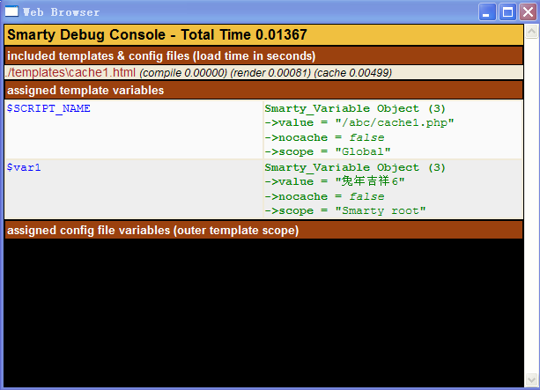
// 启用smarty的调试功能
$smarty->debugging=true;

Smarty Debug Console

included templates & config files (load time in seconds)
19test5.tpl (0.11092) (total)

assigned template variables
{$SCRIPT_NAME} | "/smarty/Code/19TestConroller5.php"
{$aa} | "hello"
{$cities} | Array (8)  0 => "QD"  1 => "YT"  2 => "WH"  3 => "JN"  4 => "LY"  5 => "HZ"  6 => "DZ"  7 => "LC"
{$height} | 4
{$hero} | Array (3)  0 => Array (3)  id => "a001"  name => "宋江"  nickname => "及时雨"  1 => Array (3)  id => "a002"  name => "卢俊义"  nickname => "玉麒麟"  2 => Array (3)  id => "a003"  name => "吴用"  nickname => "智多星"
{$hobby} | Array (3)  lq => "篮球"  wq => "网球"  zq => "足球"
{$mycounter} | -5
{$sel} | Array (2)  0 => "lq"  1 => "zq"
{$selSex} | "b"
{$sexArr} | Array (2)  a => "男"  b => "女"
{$singlehero} | Array (3)  id => "a003"  name => "吴用"  nickname => "智多星"
{$str} | "I am sad today!"
{$width} | 5

assigned config file variables (outer template scope)
{#files#} | Array (0)
{#vars#} | Array (0)

smarty缓存技术
(一) 为什么需要缓存
缓存被用来保存一个文档的输出从而加速display()或fetch()函数的执行。如果一个函数被加进缓存，那么实际输出的内容将用缓存来代替。缓存可让事物非常快速的执行，特别是带有长计算时间的模板。

(二) smarty缓存的配置 29:00
$smarty->cache_dir = "/cache/"; //缓存目录
$smarty->caching = true; //开启缓存,为flase的时侯缓存无效
$smarty->cache_lifetime = 60; //缓存时间(单位 秒)

■ $cache_dir $smarty->cache_dir= “缓存目录,相对路径或绝对路径”;
这是存放模板缓存的目录名.默认情况下,它是:"./cache“,不推荐将此目录放在web服务器根目录下

■ $caching $smarty->caching= true/false;
- 告诉Smarty是否缓存模板的输出.默认情况下,值为false.如果模板产生冗余内容,建议打开缓存.这样有利于获得良好的性能增益.

■ $cache_lifetime
模板缓存有效时间段的长度(单位秒),0表示不缓存,-1表示永久缓存

(三) smarty缓存的使用
- insert(这个我们在smarty缓存引用中单独讲解)
{insert name=“函数名” 变量名=“值” 变量名=“值”}
Insert 函数类似于 include 函数，不同之处是 insert 所包含的内容不会被缓存，每次调用该模板都会重新执行该函数.

■ 局部缓存 insert 函数默认是不缓存的。并且这个属性不能修改。
完成一个页面访问次数的缓存效果(既可实时更新访问次数，又可以使用缓存技术提高效率)
cache1.htm
</br>********局部缓存 使用 当前时间*********</br>
<{ insert name=mytime }>

cache1.php
//局部缓存的使用 insert函数的定义
function insert_mytime(){ return date("Y-M-d H:i:s"); }

smarty_block 函数也可以实现局部缓存 ( 第二种方案 )
{blockname} 当前时间:{$smarty.now} {/blockname}

19test5.tpl
<html>
<head> <meta http-equiv="content-type" content="text/html;charset=utf-8"> </head>
<h1> 自定义函数使用举例 </h1>
<hr/>
********assign*********</br>
<{assign var='aa' value='hello'}> <{* -> $aa='hello'; *}>
<{$aa}>

</br>********counter 计数器 mycounter是个变量*********</br>
<{counter start=0 skip=1 assign=mycounter direction=down print=false}>
<{counter print=true}>||
<{counter print=true}>|| <br/>
<table border=1 width=500px>
<tr><td>id</td><td>name</td><td>nickname</td></tr>
<{foreach from=$hero item=singlehero}>
<{counter}>
<{if $mycounter is not odd}>
<tr bgcolor='pink'><td> <{$singlehero.id}> </td><td> <{$singlehero.name}> </td><td> <{$singlehero.nickname}> </td></tr>
<{elseif $mycounter is not even}>
<tr bgcolor='cyan'><td> <{$singlehero.id}> </td><td> <{$singlehero.name}> </td><td> <{$singlehero.nickname}> </td></tr>
<{/if}>
<{/foreach}>
</table>

</br>********cycle*********</br>
<table border=1 width=500px>
<tr><td>id</td><td>name</td><td>nickname</td></tr>
<{foreach from=$hero item=singlehero}>
<tr bgcolor='<{cycle values="cyan,pink,yellow"}>'><td> <{$singlehero.id}> </td><td> <{$singlehero.name}> </td><td> <{$singlehero.nickname}> </td></tr>
<{/foreach}>
</table>

</br>********fetch抓取的使用 pink as 3hello.tpl*********</br>
<{fetch file="15aaa.txt"}> |||
<{fetch file="./15aaa.txt"}> |||
<{fetch file="../templates/19aaa.txt"}>|||
<{fetch file="../templates/3hello.tpl"}>

</br>********html_checkboxes使用,修改喜欢的运动*********</br>
<{* <form action='19TestConroller5abc.php' method='post'> *}>
<form action='/smarty/Code/19TestConroller5abc.php' method='post'>
<{html_checkboxes name="hobbies" options=$hobby selected=$sel separator=" ** "}>
<input type="submit" value="修改爱好"/>
</form>
</br>********传统checkbox使用*********</br>
<input type="checkbox" name="hobby[]" value="lq" checked=true/>篮球
<input type="checkbox" name="hobby[]" value="wq"/>网球
<input type="checkbox" name="hobby[]" value="zq"/>足球

</br>********html_options使用 选择你喜欢的运动*********</br>
<form action='/smarty/Code/19TestConroller5abc.php' method='post'>
<{*select name='myhobby' multiple*}> <{* 这里增加multiple就可出现多选,否则只能下拉选择一项 *}>
<select name='myhobby'>
<{html_options options=$hobby selected=$sel}>
</select>
<input type="submit" value="修改爱好"/>
</form>

</br>********html_radio单选按钮使用 性别*********</br>
<{*html_radios options=$sexArr selected=$selSex*}>
<{html_radios options=$sexArr checked=$selSex}>

</br>********html_select_date / time 使用 *********</br>
<{html_select_date start_year=2009 end_year=2020}> <br/>
<{html_select_time use_24_hours=true}> <{* ="true" *}>

</br>********html_table 使用 *********</br>
<{html_table cols=4 tr_attr="bgcolor='purse'" loop=$cities }> <{* cols默认3列 *}>

</br>********math 使用 *********</br>
<{math equation="x + y" x=$height y=$width}>
<{math equation="x + y" x=8 y=7}>

</br>********mailto 使用 联系管理员*********</br>
<{mailto address="dichenghao@sohu.com" text="联系管理员" subject="我要投诉"}>

</br>********popup_init popup 使用 弹出窗口*********</br>
<{ popup_init src='/smarty/js/overlib410/overlib.js' }>
<a href='#' <{popup text="信息abc"}>> myhref.书的信息 </a> <br/>
<a href='#' <{popup snapx=200 snapy=50 sticky=true textsize=4 bgcolor="orange" textcolor="green" caption="我的窗口" width=300 height=10 text="<ul><li>购物</li><li>shopping</li><li><img src='/smarty/images/chuanzhi_study.jpg' width=50/></li></ul>"}>> 购物信息 </a>

</br>********局部缓存 使用 当前时间*********</br>
<{ insert name=mytime }>

<br/><br/><br/><br/><br/><br/><br/><br/><br/><br/><br/><br/>
</html>

19TestConroller5.php
<?php
require_once '6smarty_include.php';

// 启用smarty的调试功能
// $smarty->debugging=true;

// 配置缓存
$smarty->cache_dir = "../cache/"; //缓存目录
$smarty->caching = true; //开启缓存,为flase的时侯缓存无效
$smarty->cache_lifetime = 120; //缓存时间(单位 秒)

$str="I am sad today!";
$smarty->assign("str",$str);

$arr=array(array('id'=>'a001','name'=>'宋江','nickname'=>'及时雨'),array('id'=>'a002','name'=>'卢俊义','nickname'=>'玉麒麟'),array('id'=>'a003','name'=>'吴用','nickname'=>'智多星'));
$smarty->assign("hero",$arr);

//爱好的选择项
$hobby=array("lq"=>"篮球","wq"=>"网球","zq"=>"足球");
$sel=array('lq','zq');
$smarty->assign("hobby",$hobby);
$smarty->assign("sel",$sel);

$sexArr=Array("a"=>"男","b"=>"女");
$smarty->assign("sexArr",$sexArr);
$smarty->assign("selSex","a");

// 讲解html_table的使用
$cities=array("QD","YT","WH","JN","LY","HZ","DZ","LC");
$smarty->assign("cities",$cities);

$height=4; $width=5;
$smarty->assign("height",$height);
$smarty->assign("width",$width);

//局部缓存的使用 insert函数的定义
function insert_mytime(){ return date("Y-M-d H:i:s"); }

$smarty->display("19test5.tpl");
?>

第二十二讲smarty缓存技术详解2

$smarty->display(‘模板文件’, 缓存id); //创建带ID的缓存
$smarty->clear_all_cache(); //清除所有缓存
$smarty->clear_cache(‘模板文件‘); //清除指定模板文件的缓存
$smarty->clear_cache(‘模板文件’,缓存id); //清除指定id的缓存

(四) smarty缓存的细节讨论

■ $php_handing(了解) $smarty->php_handing= 值;
该变量告诉Smarty怎样处理嵌入到模版中的php代码.有四种可能的设置,默认为SMARTY_PHP_PASSTHRU
● SMARTY_PHP_PASSTHRU 原样输出标记.
● SMARTY_PHP_QUOTE 作为html实体引用标记
● SMARTY_PHP_REMOVE 从模板中移出标记.
● SMARTY_PHP_ALLOW 将作为php代码执行标记.

■ $left_delimiter $smarty->left_delimiter= 符号;
左结束符变量，用于模板语言中,默认是"{“
■ $right_delimiter $smarty->right_delimiter= 符号;
右结束符变量，用于模板语言中,默认是“}“

22myindex.tpl
<html>
<head> <meta http-equiv="content-type" content="text/html;charset=utf-8"> </head>
<h1> 局部缓存 </h1>
<hr/>
********insert 访问该页面的次数*********</br>
<{insert name=getVisitTime}>

<br/>********用户列表*********</br>
<br/><br/><br/><br/><br/><br/><br/><br/><br/><br/><br/><br/>
</html>

22MyIndexUI.php
<?php
require_once '6smarty_include.php';

// 启用smarty的调试功能
// $smarty->debugging=true;
// 启用php脚本
$smarty->php_handing= SMARTY_PHP_ALLOW;// 将作为php代码执行标记
/* SMARTY_PHP_ALLOW tpl中 支持以下
<{php}> php码 <{/php}>
*/
// 配置缓存
$smarty->cache_dir = "../cache/"; //缓存目录
$smarty->caching = true; //开启缓存,为flase的时侯缓存无效
$smarty->cache_lifetime = 20; //缓存时间(单位 秒)

//insert函数
function insert_getVisitTime(){
$time=1;
if(!is_file("22mycount.txt"))
//fopen("22mycount.txt","a+");
file_put_contents("22mycount.txt","1");
else{
$time=file_get_contents("22mycount.txt");
$time=intval($time)+1;
file_put_contents("22mycount.txt",$time);
}
return $time;
}

// $smarty->display("22myindex.tpl");

$id=@$_GET['id']; // http://localhost/smarty/Code/22MyIndexUI.php?id=20
// 可以根据id号来生成不同的缓存页面
$smarty->display("22myindex.tpl",$id);
// $smarty->clear_all_cache(); // 清除所有缓存
// $smarty->clear_cache("22myindex.tpl",$id); // 指定删除缓存文件
// $smarty->clear_cache("22myindex.tpl");
?>

第二十三讲smarty方法

append 添加
append_by_ref 引用添加
assign 赋值
assign_by_ref 引用赋值
clear_all_assign 清除所有赋值
clear_all_cache 清除所有缓存
clear_assign 清除赋值
clear_cache 清除缓存
clear_compiled_tpl 清除已编译模板
clear_config 清除配置
config_load 加载配置
display 显示
fetch 取得输出的内容
get_config_vars 取配置变量的值
get_registered_object 取得已注册的对象
get_template_vars 取得模板变量的值
is_cached 是否已被缓存
load_filter 加载过滤器
register_block 注册一个块
register_compiler_function 注册编译函数
register_function 注册函数
register_modifier 注册修饰器
register_object 注册对象
register_outputfilter 注册输出过滤器
register_postfilter 注册提交过滤器
register_prefilter 注册预过滤器
register_resource 注册资源
trigger_error 触发错误
template_exists 模板是否存在
unregister_block 注销一个块
unregister_compiler_function 注销编译函数
unregister_function 注销函数
unregister_modifier 注销修饰器
unregister_object 注销对象
unregister_outputfilter 注销输出过滤器
unregister_postfilter 注销提交过滤器
unregister_prefilter 注销预过滤器
unregister_resource 注销资源

■ append
添加指定的元素到数组中。如果是添加一个字符串，该字符串会被转换为数组格式后再进行添加。如果第三个可选参数被指定为TRUE，所添加的数据会和数组中现有数据进行合并，而不是直接添加。append方法增加数组和变量的时候，默认是值拷贝，不是引用传递.

$smarty->append(“数组名","Fred");
$smarty->append(“数组名",$address);
$smarty->append("数组名",array("city" => “bj","state" => “hd"));

■ append_by_ref $smarty->append_by_ref(“数组名”,$变量名);
采用引用的方式添加了一个变量，那么当这个变量的值改变时，被添加的值也随之改变。 为了节省内存开销，可以使用append_by_ref来增加数组和变量，这样可以做到引用传递.

■ assign
$smarty->assign(“变量名”,值);
$smarty->assign(“数组名”,数组);
用来赋值到模板中。可指定一对名称/数值，也可指定包含 名称/数值的联合数组

■ assign_by_ref
$smarty->assign_by_ref(“变量名”,值);
$smarty->assign_by_ref(“数组名”,数组);
采用引用的方式赋值到模板中，而不是在模板中创建一个数值的副本。

assign方法增加数组和变量时，默认是值拷贝，不是引用传递. 为了节省内存开销，可以使用assign_by_ref来增加数组和变量，这样可以做到引用传递.

■ clear_all_assign $smarty->clear_all_assign(); 清除所有已赋值到模板中的值

■ clear_all_cache(int expire time) $smarty->clear_all_cache(60);
清除所有模板缓存。作为可选参数“expire time”，你可以指定一个以秒为单位的最小时间，超过这个时间的缓存都将被清除掉 60s

■ clear_assign $smarty->clear_assign(“变量名”);
清除指定模板变量的值。可以指定单独的一个变量名称，或者是一个数组。
// clear a single variable
$smarty->clear_assign("Name");
// clear multiple variables
$smarty->clear_assign(array("Name","Address","Zip"));

■ clear_cache
$smarty->clear_cache("index.tpl"); // 清除某一模板的缓存
$smarty->clear_cache(“index.tpl”,缓存号); // 清除某一模板的多个缓存中指定缓存号的一个
清除指定模板的缓存。如果这个模板有多个缓存，你可以用第二个参数指定要清除缓存的缓存号。

■ is_cached $smarty->is_cached(“模板名称”); 判断指定模板的是否缓存

■ config_load
$smarty->config_load('my.conf'); // 加载配置变量
$smarty->config_load('my.conf','foobar'); // 加载其中一节
加载配置文件，并将其中的数据传送到模板中，它的功能同config_load函数。
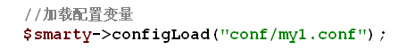
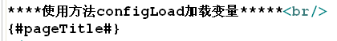

■ clear_config
$smarty->clear_config(); // 清除所有配置变量
$smarty->clear_config('foobar'); // 清除一个配置变量
清除所有配置变量，如果指定了变量名称，则只清除所指定的配置变量

■ display $smarty->display(“模板文件路径”,[缓存号]);
显示模板，需要指定一个合法的模板资源的类型和路径。你还可以通过第二个可选参数指定一个缓存号
☞ 缓存号是可选项 ,如果没有开启缓存，则不需要填写缓存号.

■ fetch $output=$smarty->fetch(“模板文件路径”,[缓存号]);
返回一个模板输出的内容(HTML代码)，而不是直接显示出来，需要指定一个合法的模板资源的类型和路径。还可以通过第二个可选参数指定一个缓存号。

■ templateExists $smarty->templateExists(string template)
检查制定的模板是否存在，参数template既可以是模板的文件路径，也可以是指定的资源字符串
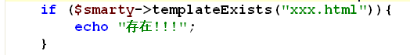

第二十四讲smarty高级特性 操作对象 多虑槭
Advanced Features
■ 对象(Object)
$smarty->register_object(“变量名”,$对象名)
$smarty->assign_by_ref(“变量名”,$对象名) // 较大的对象适用
$smarty->assign(“变量名”,$对象名)

SMARTY允许通过模板访问PHP对象，有两种方式来访问它们。一种是注册对象到模板，然后通过类似于用户自定义函数的形式来访问它。另一种方法给模板分配对象,然后通过访问其它赋值变量类似的方法进行访问
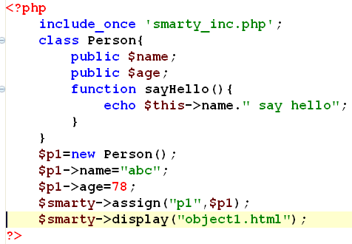

23myindex.tpl
<html>
<head> <meta http-equiv="content-type" content="text/html;charset=utf-8"> </head>
<h1> Smarty方法 </h1>
<hr/>
********append*********</br>
<{foreach from=$aa item=val}>
<{$val}>
<{/foreach}>

<{foreach from=$bb item=val}>
<{$val}>
<{/foreach}>

<{foreach from=$bb0 item=emp}>
<br/> <{$emp.id}> || <{$emp.name}>
<{/foreach}>

<{foreach from=$bb00 item=emp}>
<br/> <{$emp.id}> || <{$emp.name}>
<{/foreach}>

<br/>********取出对象*********</br>
<{$dog->name}> || <{$dog->sayHello()}>

<br/><br/><br/><br/><br/><br/><br/><br/><br/><br/><br/><br/>
</html>

23myindex.tpl
<?php
require_once '6smarty_include.php';

// append 功能 aa相当于一维数组
$smarty->append("aa","QD");
$smarty->append("aa","YT");

$bb=array("QD","YT","WH");
$smarty->assign("bb",array("QD","YT","JN")); //assign默认值传递
$smarty->assign_by_ref("bb",$bb);
$bb=array("QD","YT","WH","JN","LC","DZ");
// print_r($bb);

// bb0相当于一个二维数组 append是以值拷贝的方式添加
$smarty->append("bb0",array("id"=>"a001","name"=>"小明"));
$smarty->append("bb0",array("id"=>"a002","name"=>"小亮"));

// bb00相当于一个二维数组
$bb00=array("id"=>"a001","name"=>"小明");
$smarty->append_by_ref("bb00",$bb00); // 按地址传递
$bb00=array("id"=>"a002","name"=>"小虎");
// $bb00=array();

// $smarty->clear_all_assign();
// $smarty->clear_all_cache(60); // 60s以外的缓存

// $smarty->clear_assign("bb00"); //指定清除

class Dog{
var $name;
public function sayHello(){ return "BAD!!!"; }
}
$dog=new Dog();
$dog->name="tody";

$smarty->assign("dog",$dog);

// if($smarty->templateExists("23myindex.tpl")) echo "模板存在";
$smarty->display("23myindex.tpl");
?>

■ smarty的过滤器
smarty 的过滤器 分为
• Prefilter 预过滤器
• Postfilter 后过滤器
• Output filter 输出滤镜
这三种，这里分别解释一下
Prefilter：在smarty模板编译成php代码之前调用
Postfilter：在smarty模板编译成php代码之后调用
Output Filters：在smarty 准备显示编译过的代码时调用
这里的顺序应该是:
tpl源文件 =〉Prefilter =〉编译tpl文件 => Postfilter =>保存到磁盘=>编译过的php文件执行=〉Output Filters（=〉如果有smarty cache的话，Output Filters的内容会缓存）=>结果输出。

创建filter的方式也一般有三种：
1：执行时 注册一个 filter,此时可以用以下三种函数调用：
Prefilters void register_prefilter(mixed impl)
Postfilters void register_postfilter(mixed impl)
Output filters void register_outputfilter(mixed impl)
这里的impl 指 回调的函数名， 或者形如：
array($object, ‘method_name’) 或 array('class_name', 'method_name')的数组

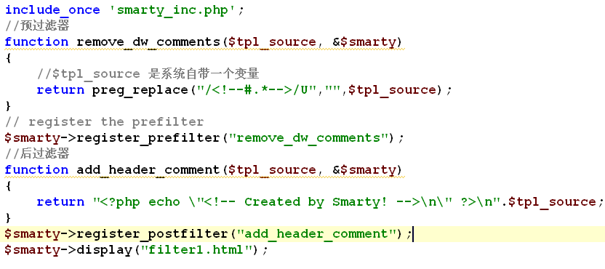

* 在filter1.html文件的smarty都会是粗体红色
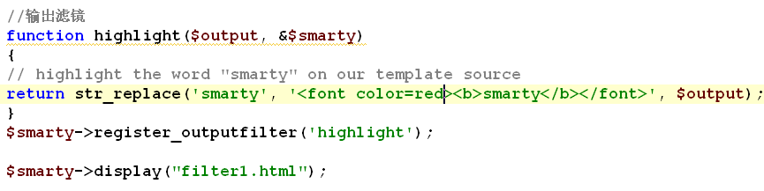

24MyFilter.tpl
<html>
<head> <meta http-equiv="content-type" content="text/html;charset=utf-8"> </head>
<!--#hello 这是注释！ -->
<h1> smarty 过滤器 </h1>
<hr/>
********append*********</br>

<br/><br/><br/><br/><br/><br/><br/><br/><br/><br/><br/><br/>
</html>

24MyFilter.php
<?php
require_once '6smarty_include.php';

// 这是一个函数
function remove_dw_comments($tpl_source, &$smarty){
// echo "OKOK!!"; exit();
// 这里预处理器其实就是把tpl文件中的<!--#--> 替换成了￥￥
return preg_replace("/<!--#.*-->/U","￥￥",$tpl_source);
}
// 这个是注册一个预处理器
$smarty->register_prefilter("remove_dw_comments");

// 后过滤器
function add_header_comments($tpl_source, &$smarty){
return "<?php echo \"<!-- Created by DiChenghao with Smarty! -->\nCreated by DiChenghao with Smarty!<br/>\" ?>\n\n".$tpl_source;
}
$smarty->register_postfilter("add_header_comments");

// 输出滤器
function highlight($output, &$smarty){
return str_replace('smarty','<font color=red><b>SMARTY</b></font>',$output);
}
$smarty->register_outputfilter("highlight");

$smarty->display("24MyFilter.tpl");
?>
